品海跨境电商ERP

**库管操作手册V2.0**

深圳品海电子商务有限公司

**2019 年 10 月15日**

前 言

欢迎您使用《品海跨境电商 ERP库管操作手册V2.0》，在本手册中我们对系统有关库管的功能及功能模块的操作进行详细的介绍。通过对本手册内容的学习会让库管人员更深入的了解系统的功能以及用户的具体权限，并对此系统能够进行熟练的操作，进而降低系统操作的出错率，提供系统使用过程中遇到问题的解决办法以及获得资源与帮助的渠道。

读者对象

本手册的读者对象为使用本系统的库管人员，为不太熟悉本系统的操作人员提供了具体的功能介绍和详细的功能操作。

意见反馈

感谢您使用我们的产品及操作手册，如果您对我们的产品或者操作手册有任何意见和建议欢迎随时与我们联系（ningsijie@kuihuajia.com）。

目录

1 库管流程 1

2 系统操作 2

3 临时库存 5

3.1 原材料库存 5

3.2 成品库存 7

# 1 采购入库

采购入库流程中库管可以通过‘控制台’->‘待采购入库’进入进行收货操作；也可在‘仓库库存’-> ‘采购入库’中进入进行收货操作，如图1.1-图1.2。

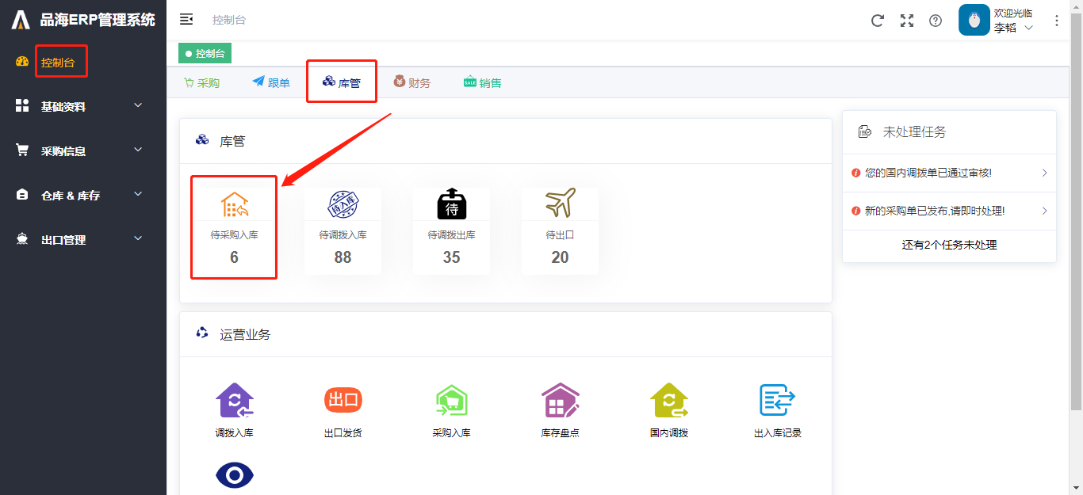

（图1.1）

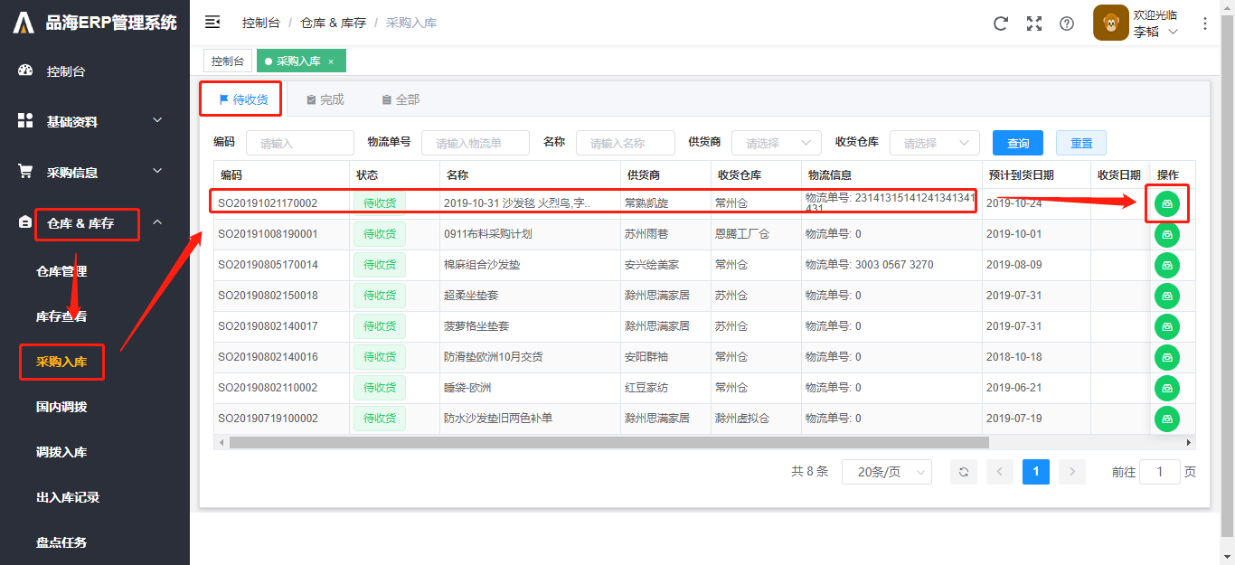

（图1.2）

库管的操作从发货单状态为待收货开始，有以下一个步骤需要完成：确定收货-> 收货完成；

1）确认收货。

① 点击 仓库库存 -> 采购入库，此界面包含三个标签页，第一个-‘待收货’展示状态为待收货的发货单，界面默认显示待收货的发货单，点击进入查看发货单详情，根据收货的实际情况修改到货箱数，箱数支持三位有效小数，点击全部到货，系统会自动显示与发货单数量一致的到货箱数数量，清空则是会清除所有填写的到货箱数，如图1.3；

②点击打印收货单，将会跳转界面显示本次收货入库的产品清单，如图1.4；

③点击附件查看可查看或下载跟单上传的附件，如图1.5；

④信息确认无误后点击确认收货，会跳出弹窗，选择实际收货时间后点击确定，如图1.6；

PS：若实际收货情况与采购单内容一致，按照正常流程走即可，若实际收货情况与采购单不一致，有以下两种情况：

情况一：收货产品与采购单一致，但数量错误，修改收货数量一栏为实际收货数量，并在异常备注一栏中进行备注，若收货产品为窗帘面料，库管线下通过码单清点数量，数量有出入找跟单进行核对；

情况二：收货产品与采购单不一致，跟单需要回到采购单详情界面重新创建发货计划，系统操作请参考跟单操作手册。

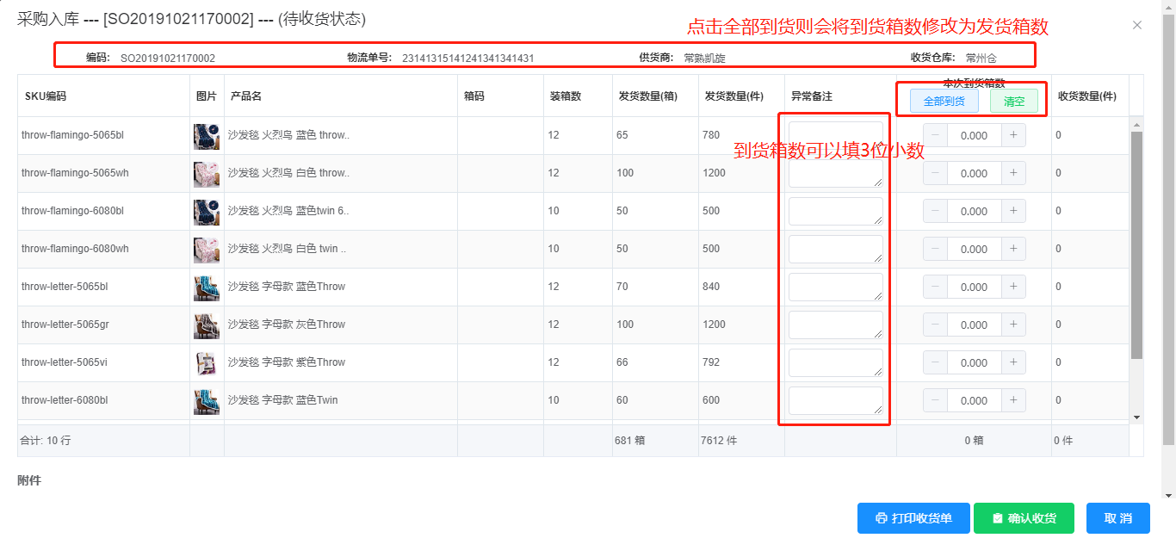

（图1.3）

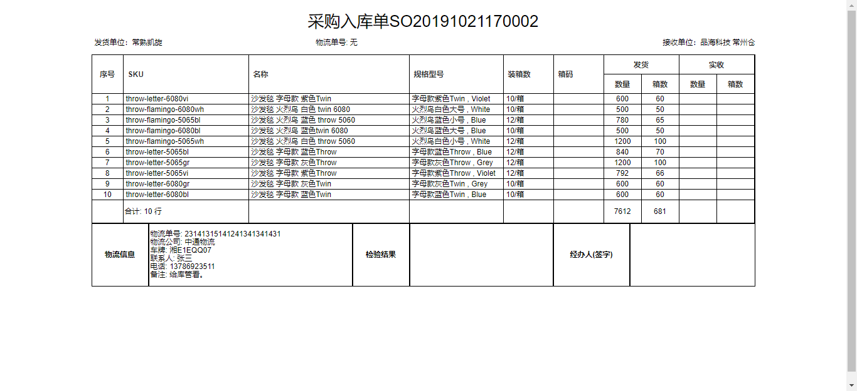

（图1.4）

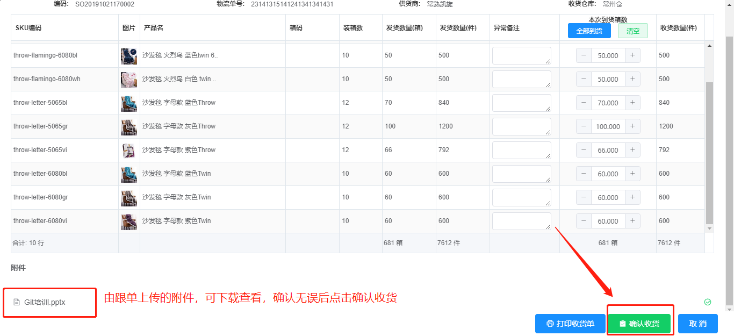（图1.5）

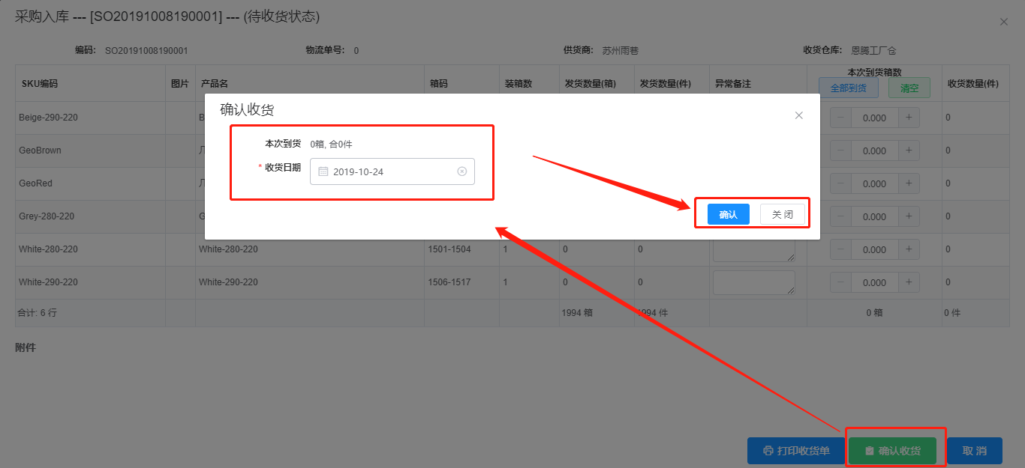

（图1.6）

2）收货完成。可通过该收货单批次码在出入库记录中查看对应的采购单入库记录，如图1.7。

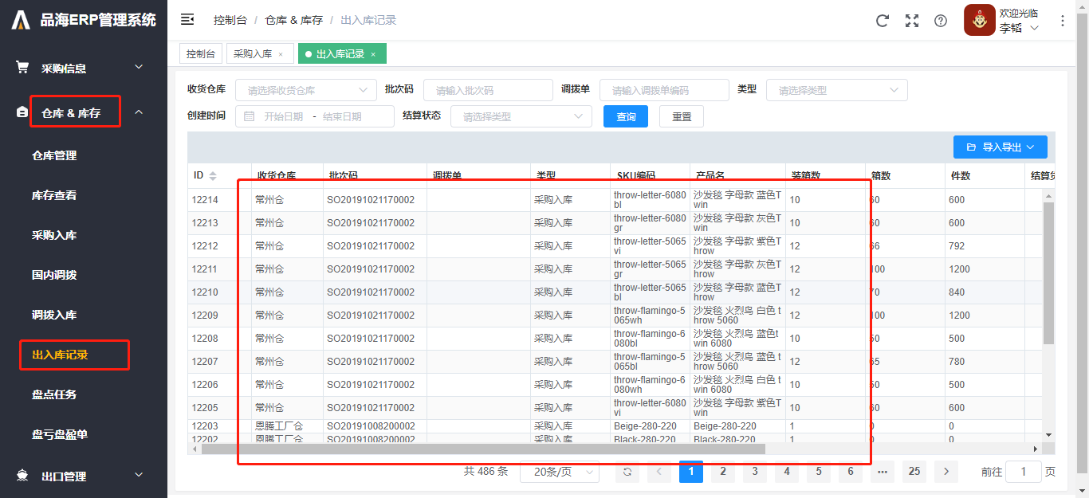

（图1.7）

# 2 国内调拨

调拨流程中库管可以通过 ‘仓库库存’-> ‘国内调拨’中进入进行货物调拨操作，如图2.1。

1）创建调拨单。

①选择发货仓库、收货仓库以及预计发货时间；点击新增填写产品信息，如图2.2；

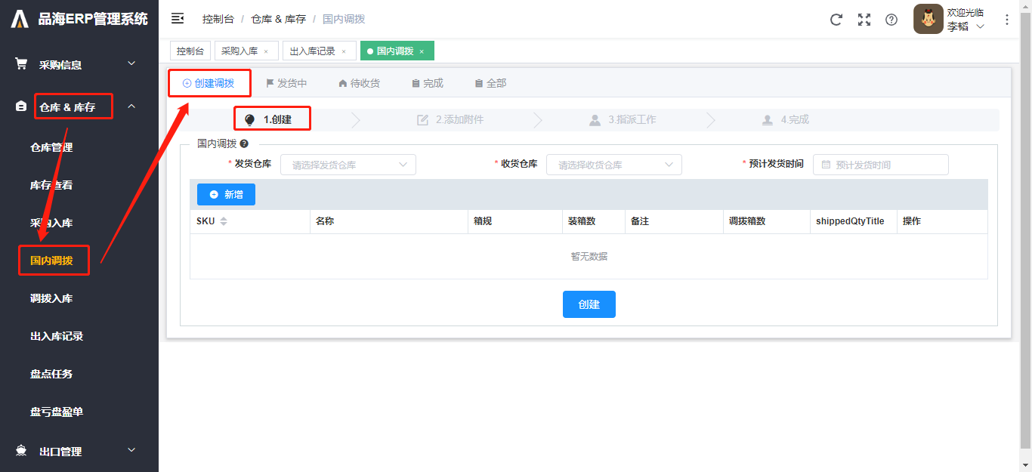

（图2.1）

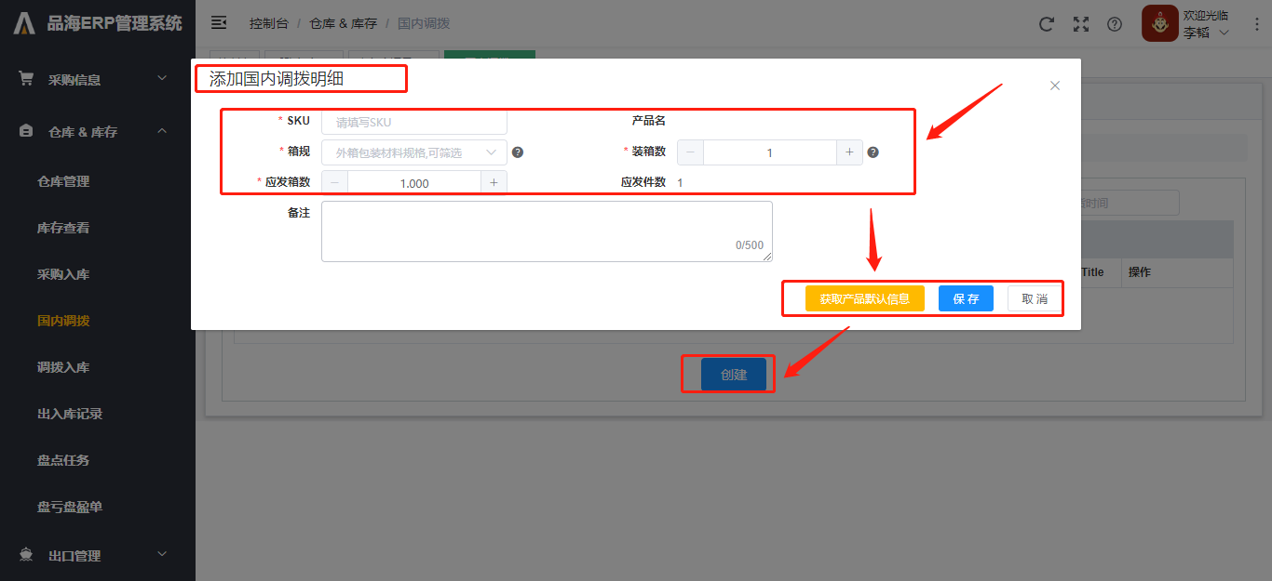

（图2.2）

② 添加附件。可以在此处上传相关文件资料，收货负责人可以查看，如图2.3；

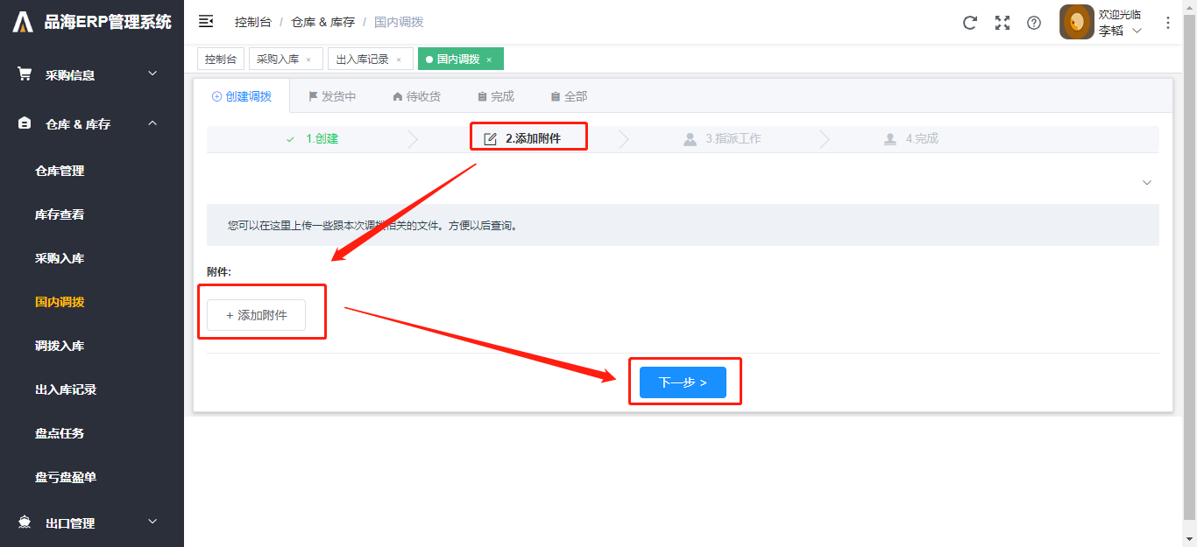

（图2.3）

③ 指派负责人。系统会自动指派收货仓库的负责人，可以增加或修改，至少选择一位，如图2.4；

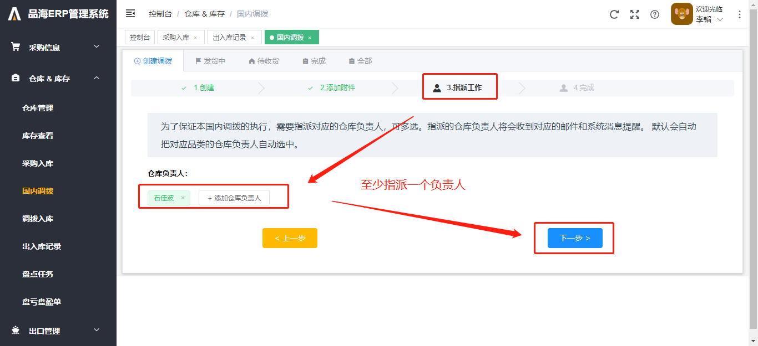

（图2.4）

④ 本界面会展示此次国内调拨的一些基本信息，确认后点击完成，将会生成一张草稿状态的调拨单，如图2.5

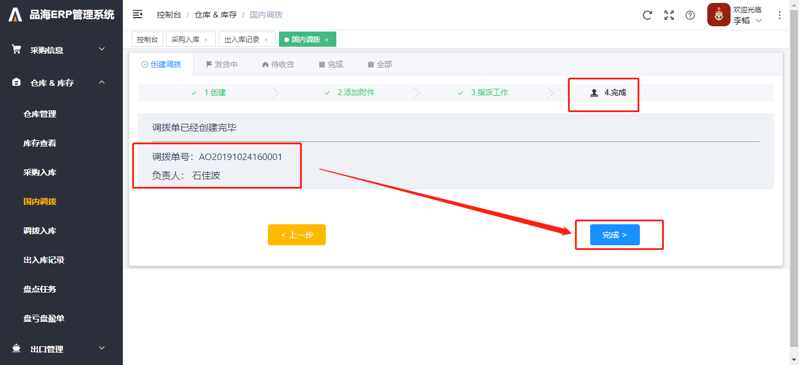

（图2.5）

2）创建调拨会生成一张草稿状态的调拨单，点击进入查看详情，如图2.6；

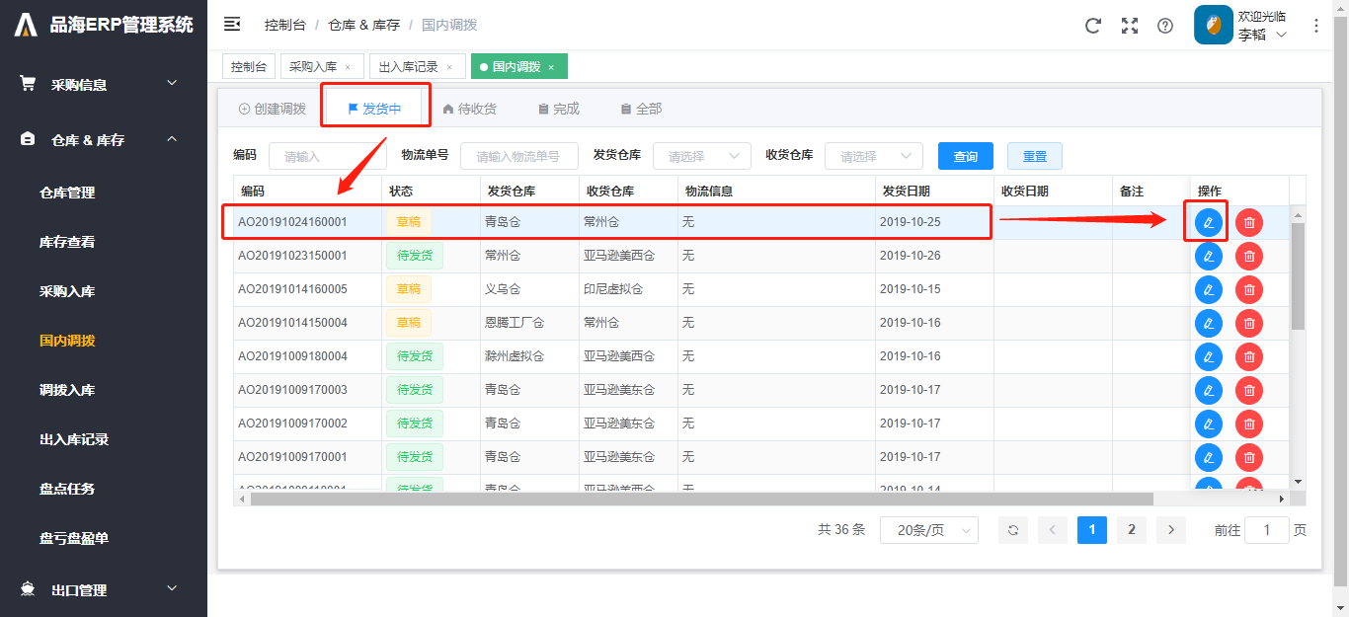

（图2.6）

填写好基本信息后必须点击保存，如图2.7；

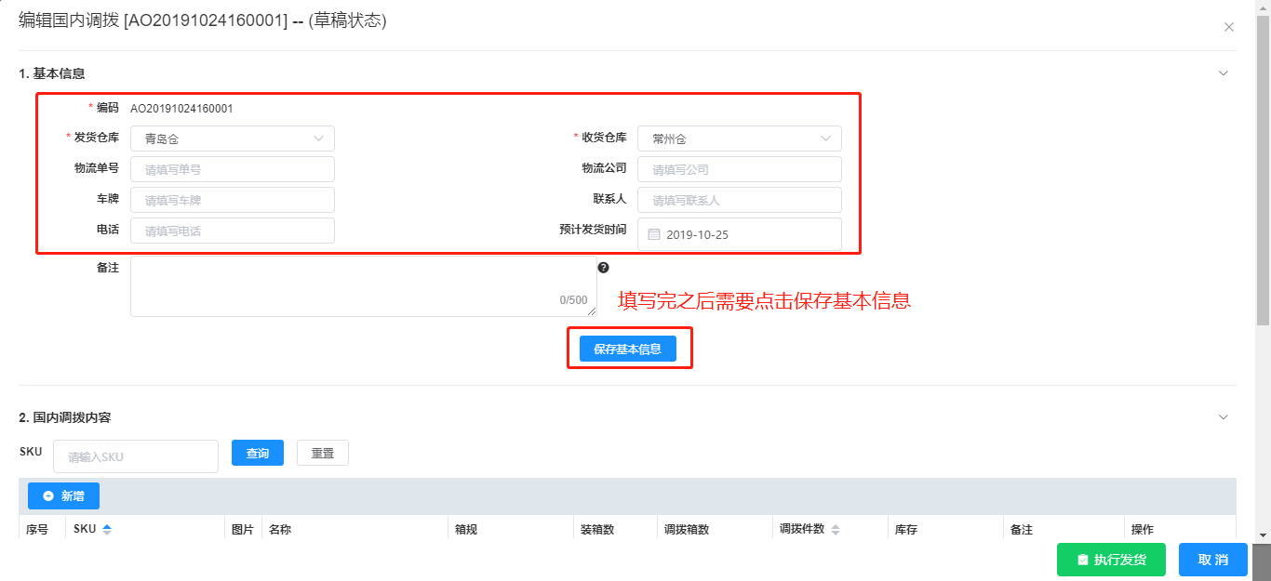

（图2.7）

国内调拨的产品详情、附件、仓库负责人可根据实际情况进行修改或删除，如图2.8；确认无误后点击确认发货，在弹窗中会显示填写完成的基本信息，有误可以继续修改，无误则点击确认执行调拨，如图2.9；

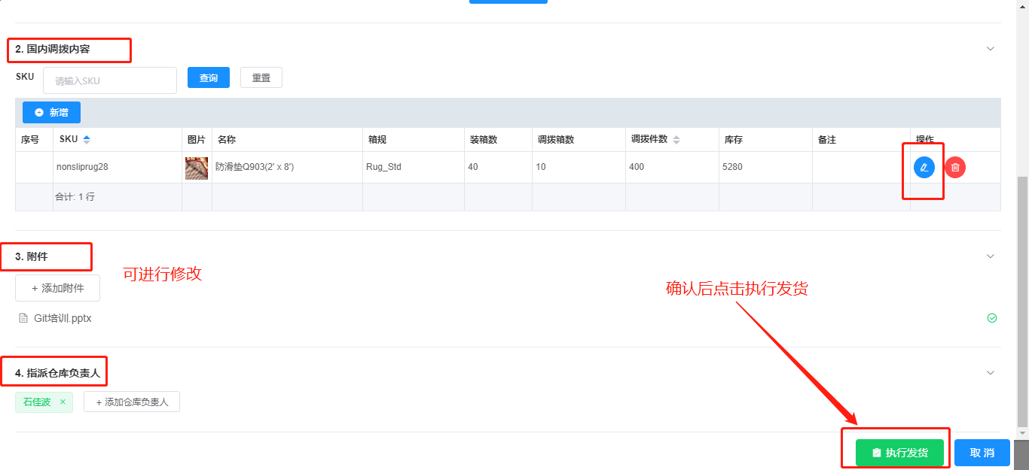

（图2.8）

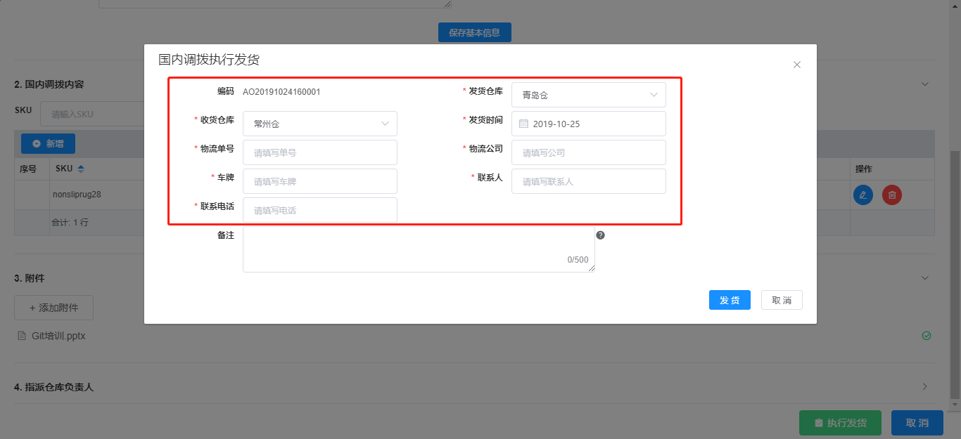

（图2.9）

3）执行调拨的调拨状态会变更为待收货，可以点击进入查看详情，此时信息不可修改，如图2.10；可以点击打印调拨单，如图2.11-图2.12；

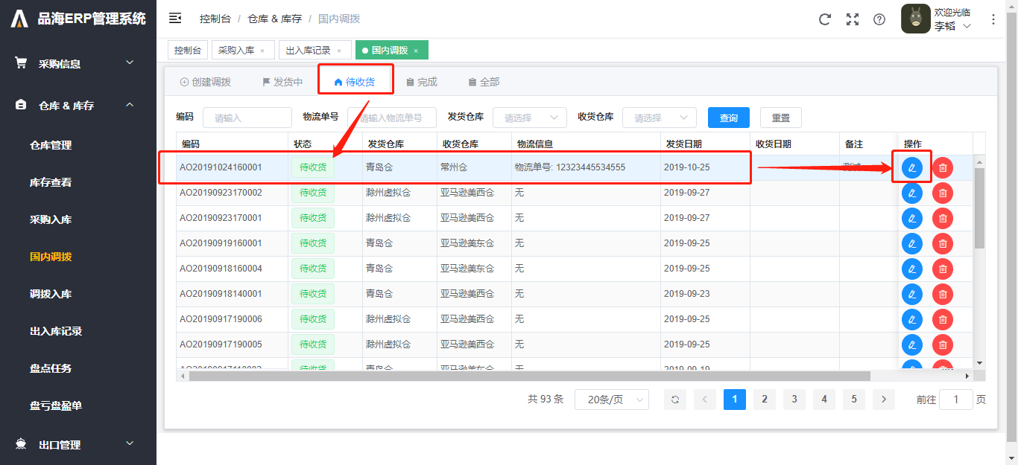

（图2.10）

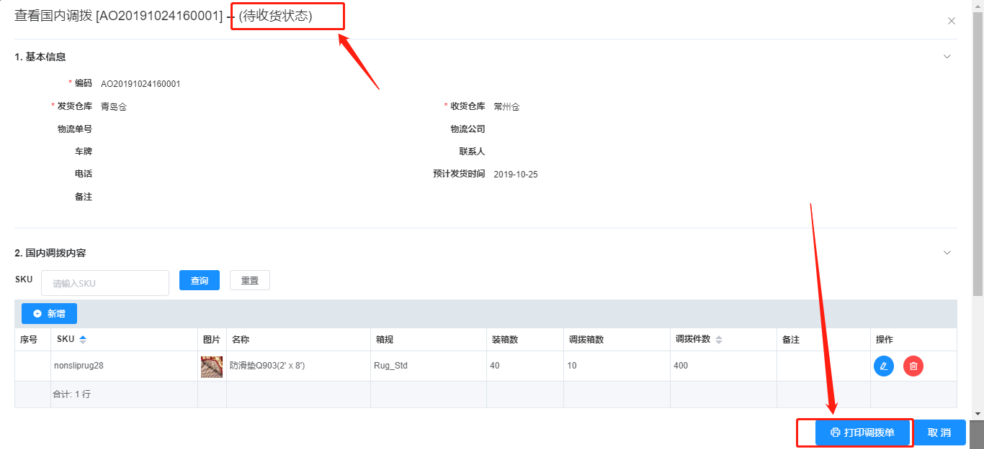

（图2.11）

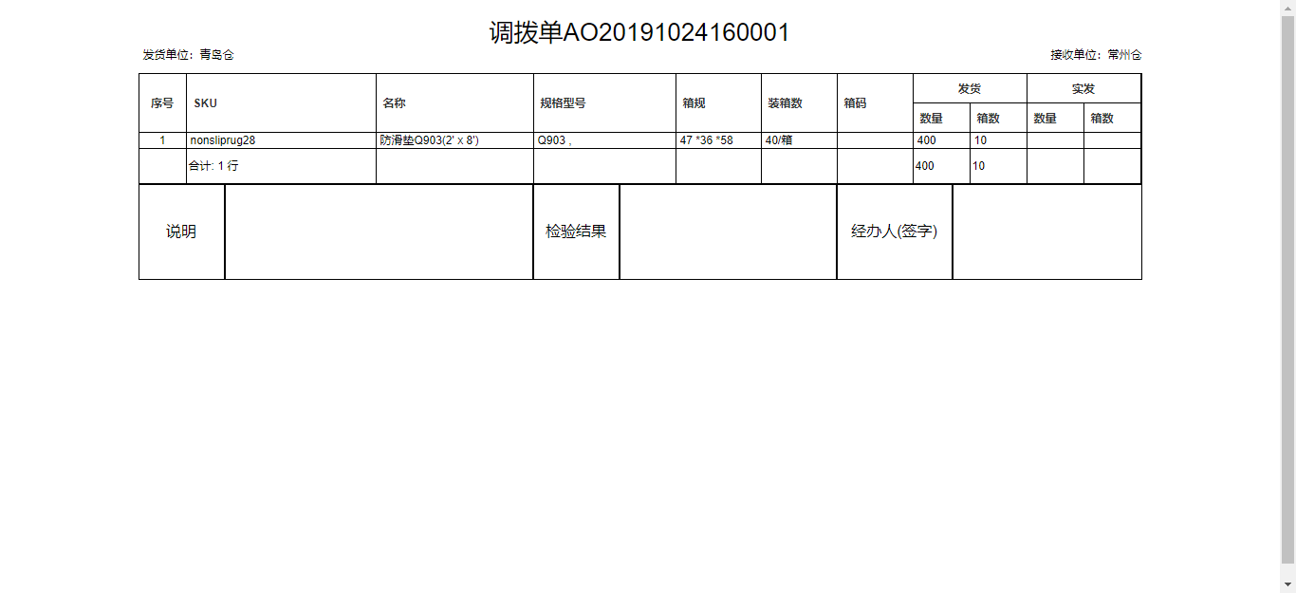

（图2.12）

4）执行了调拨的调拨单同时会显示到调拨入库界面，状态为待收货，点击进入详情，如图2.13；

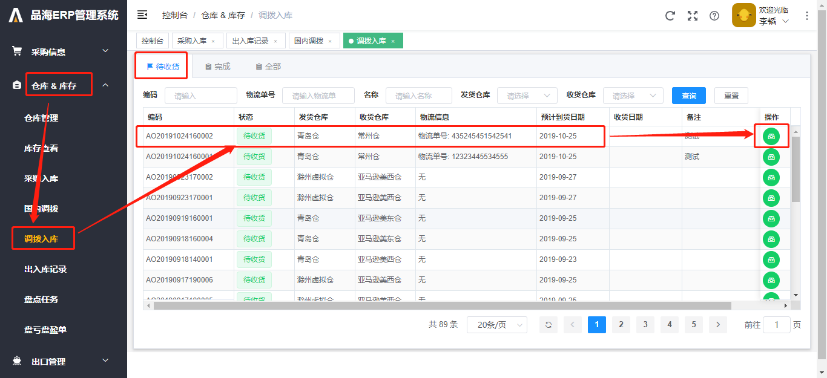

（图2.13）

根据收货的实际情况修改到货箱数，箱数支持三位有效小数，点击全部到货，系统会自动显示与发货单数量一致的到货箱数数量，清空则是会清除所有填写的到货箱数，如图2.14；点击打印收货单，将会跳转界面显示本次收货入库的产品清单，如图2.15；确认无误后点击确认收货，在弹窗中选择实际收货日期，如图2.16；

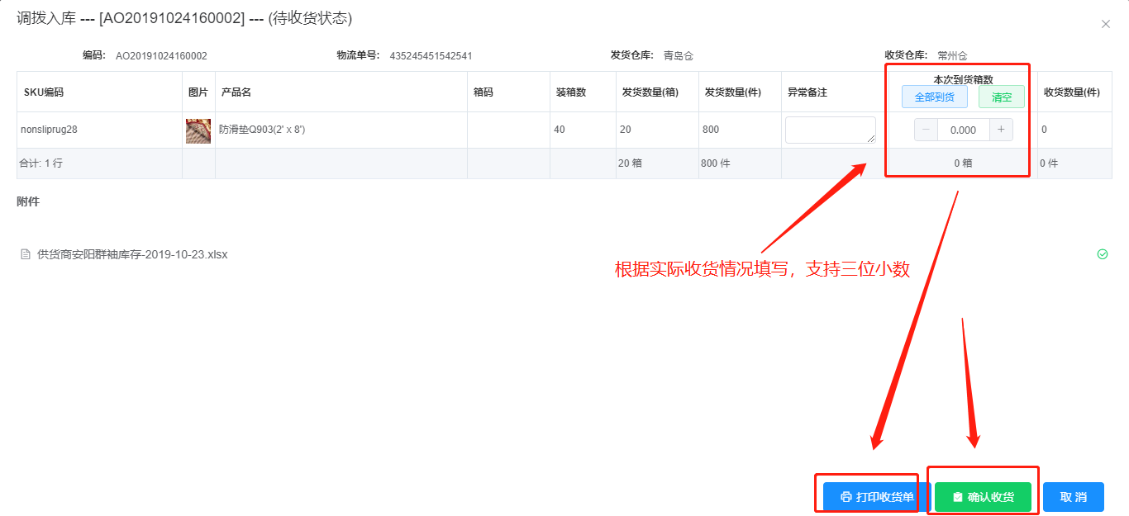

（图2.14）

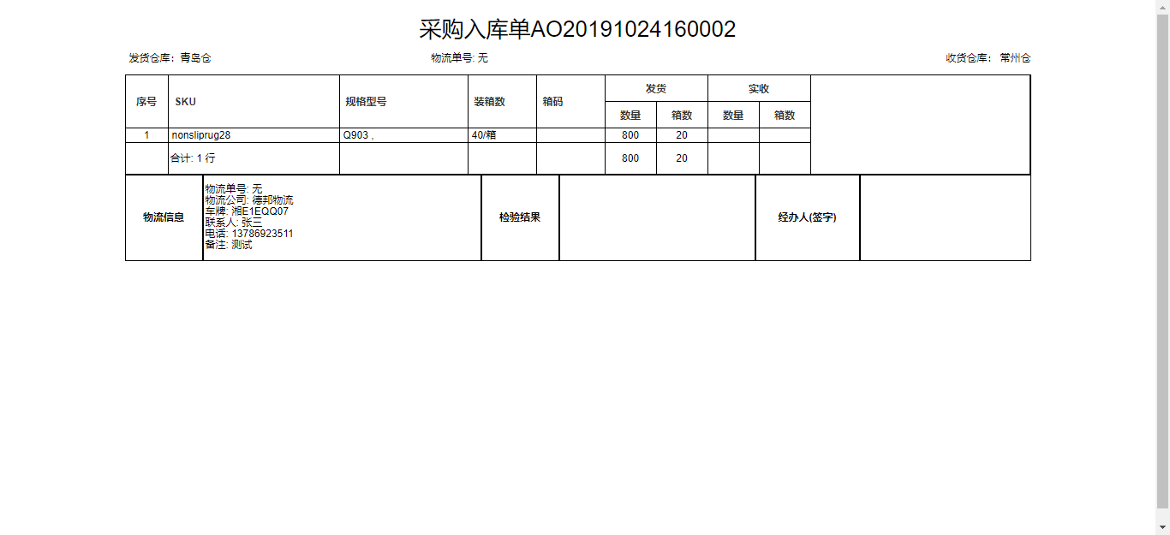

（图2.15）

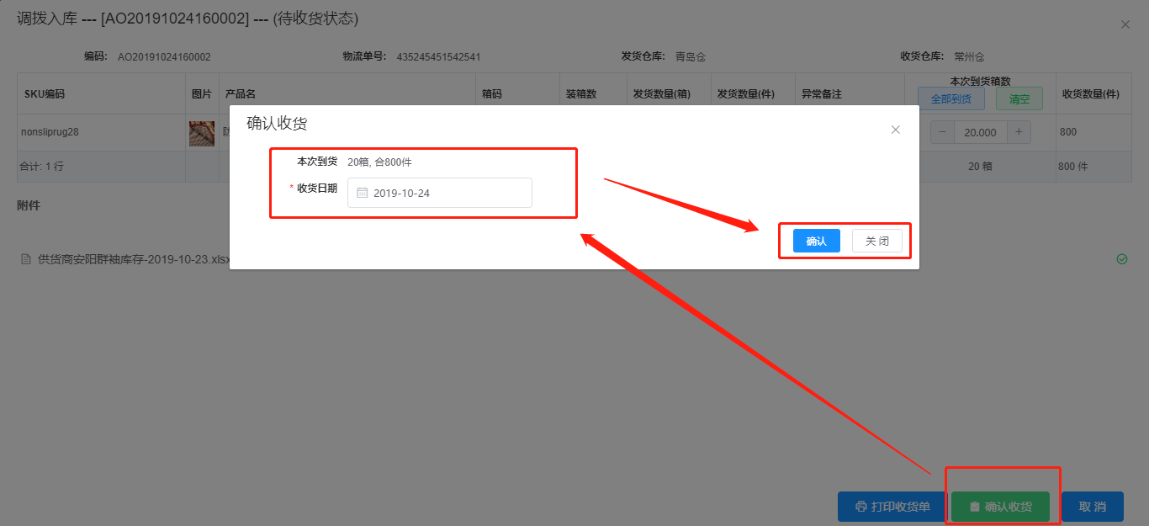

（图2.16）

相应的调拨记录可以在出入库记录中查到，如图2.17；

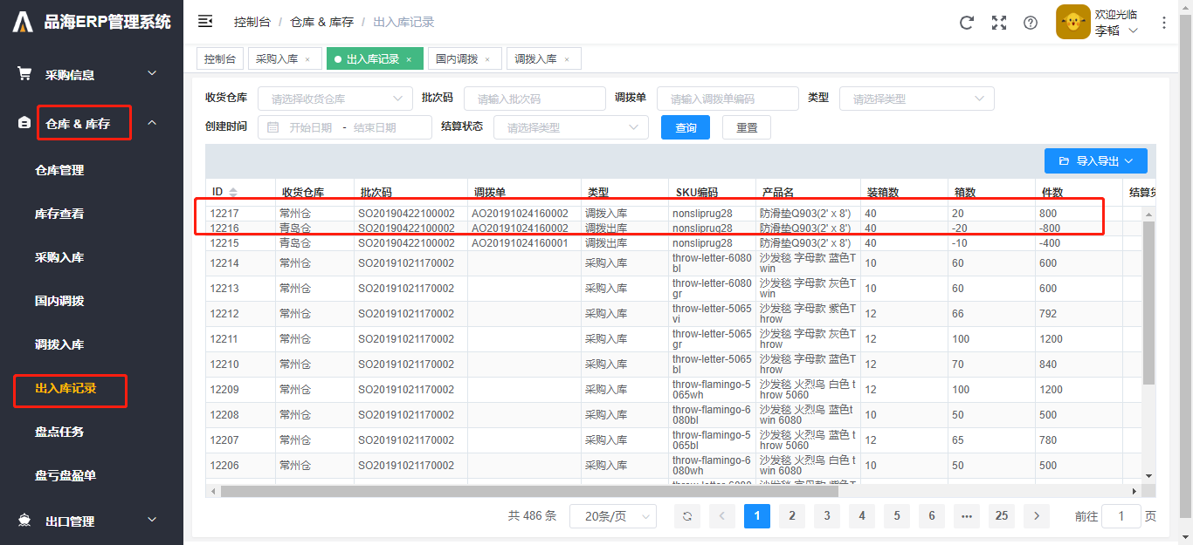（图2.16）

# 3 基础资料

## 3.1 包装材料

包装材料为产品出口时需要进行装裹的材料，如图3.1.1。

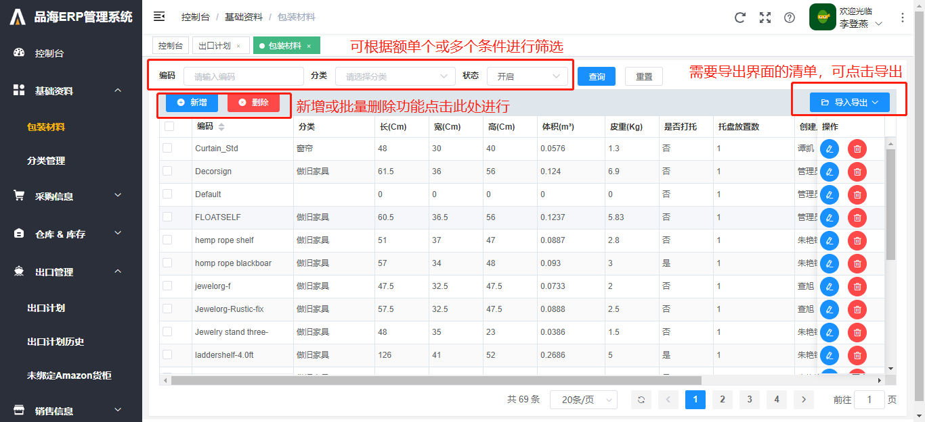

（图3.1.1）

## 3.2 分类管理

分类管理可查看产品和原料的分类所属，以及产品和原材料相关的采购负责人，如图3.2.1。

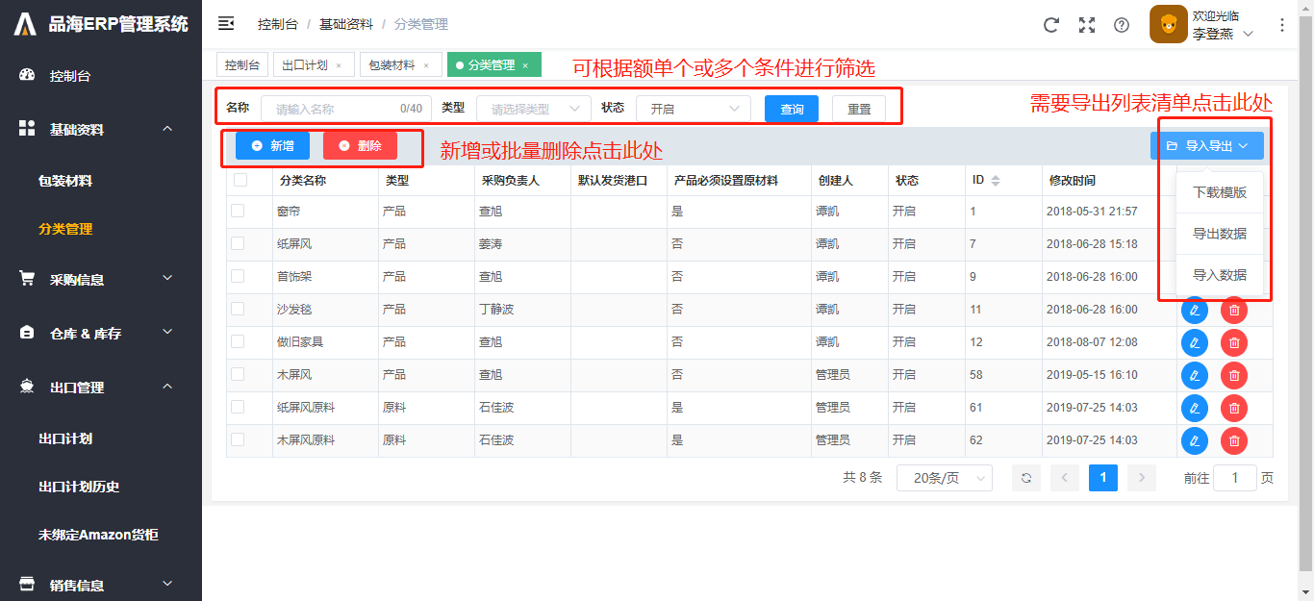

（图3.2.1）

# 4 采购信息

## 4.1 产品管理

### 4．1.1 有效的产品

在产品管理中管理所有售卖商品，为采购、库存管理、出口等功能提供相关数据基础，共分为四个标签页，其中第一个如图4.1.1，可通过点击编辑查看产品的基本信息、采购信息、报关信息、销售信息、对应的原材料信息，如图4.1.2-4.1.5。

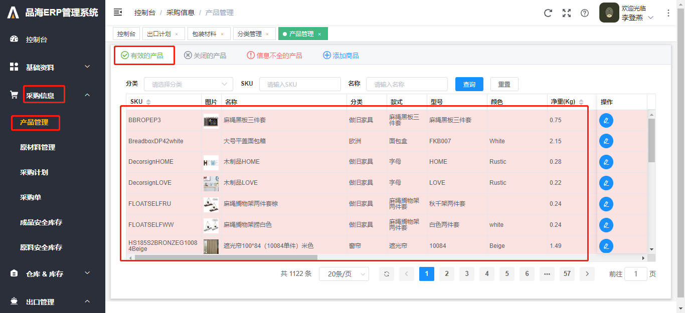

（图4.1.1）

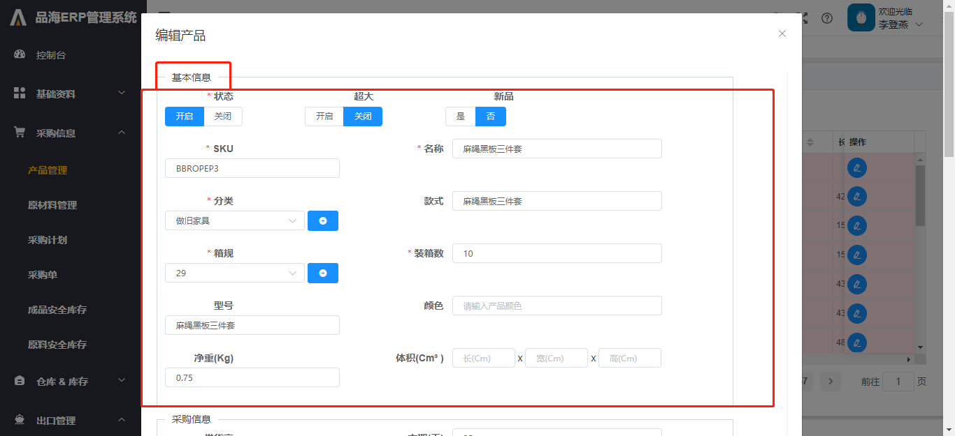

（图4.1.2）

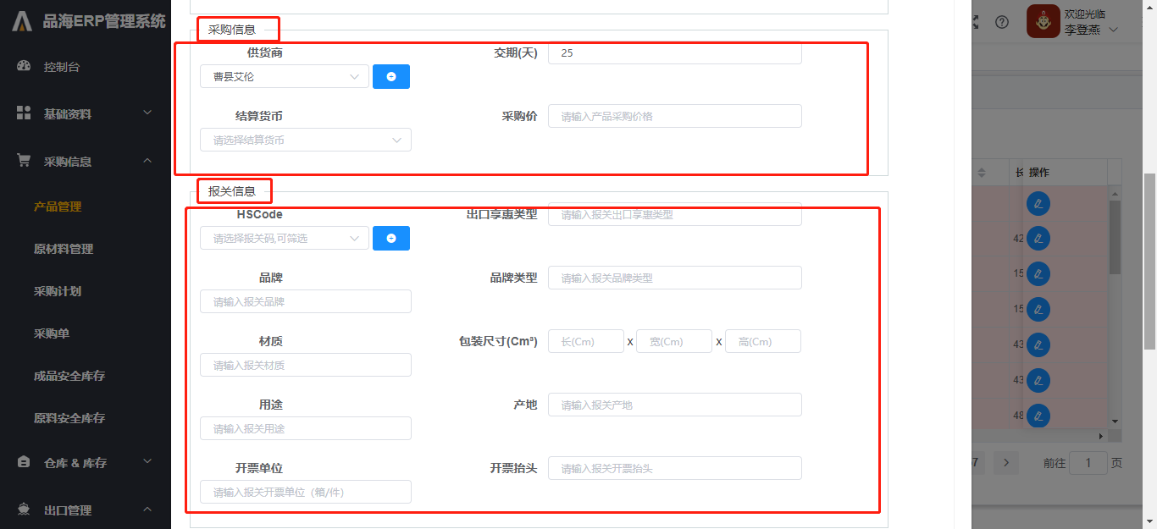

（图4.1.3）

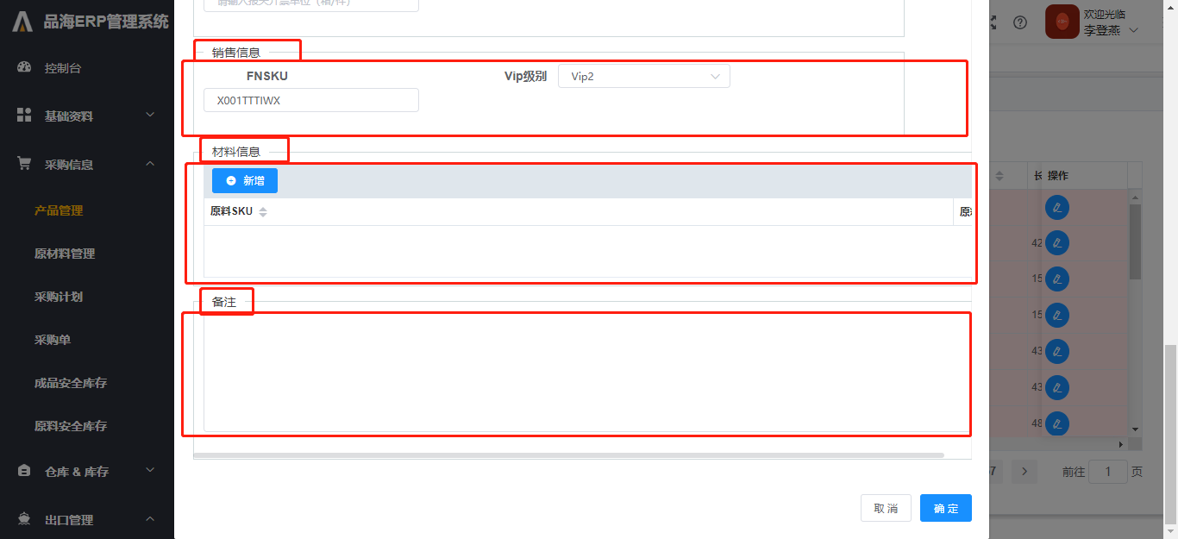

（图4.1.4）

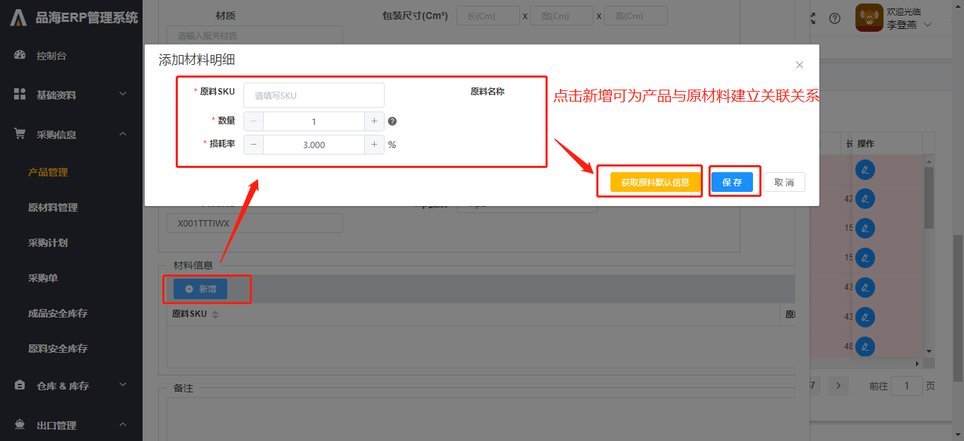

（图4.1.5）

### 4．1.2 关闭的产品

产品管理界面第二个标签页为关闭的产品，即状态被禁用，产品只要在系统使用过，就不允许删除，只能将状态变更为禁用，如图4.1.6。

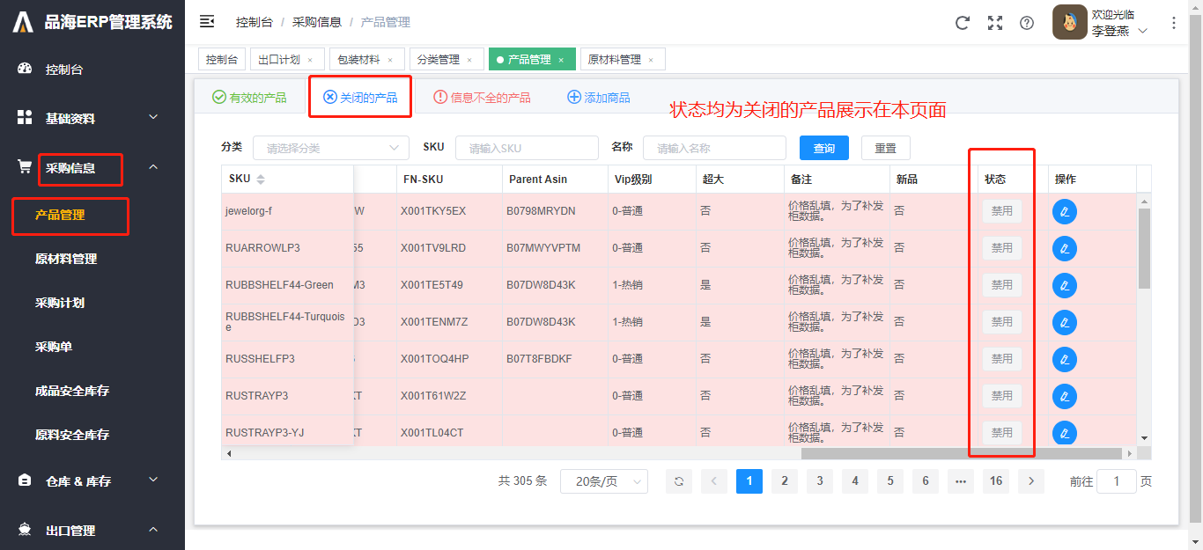（图4.1.6）

### 4．1.3 信息不全的产品

产品管理界面第三个标签页为信息不全的产品，即状态被禁用，产品只要在系统使用过，就不允许删除，只能将状态变更为禁用，如图4.1.7。

（图4.1.7）

### 4．1.4 添加商品

产品管理界面第四个标签页为添加商品，根据实际情况进行填写，填写完成后点击确认提交生成新产品，如图4.1.8。

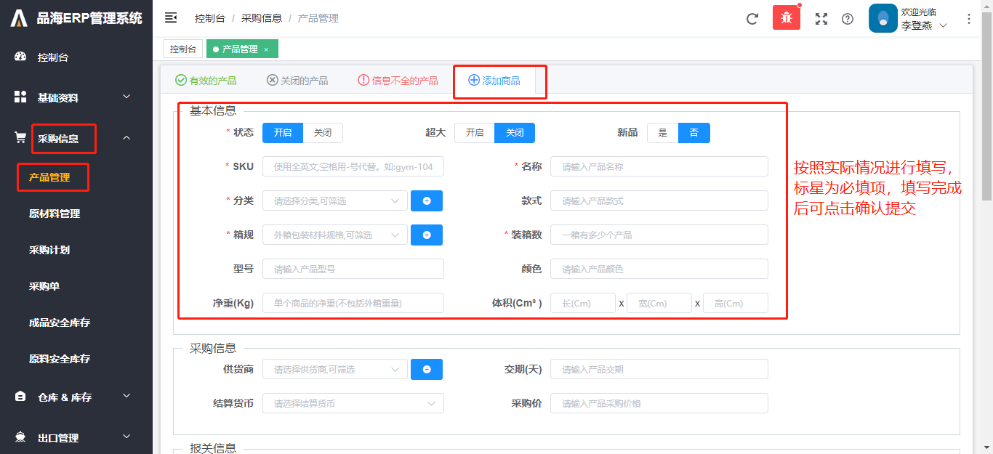（图4.1.8）

## 4.2 原材料管理

原材料与产品相关联，通过在产品管理的材料信息中添加原材料建立关联关系，红色为提示供货商信息未填写，如图4.2.1。

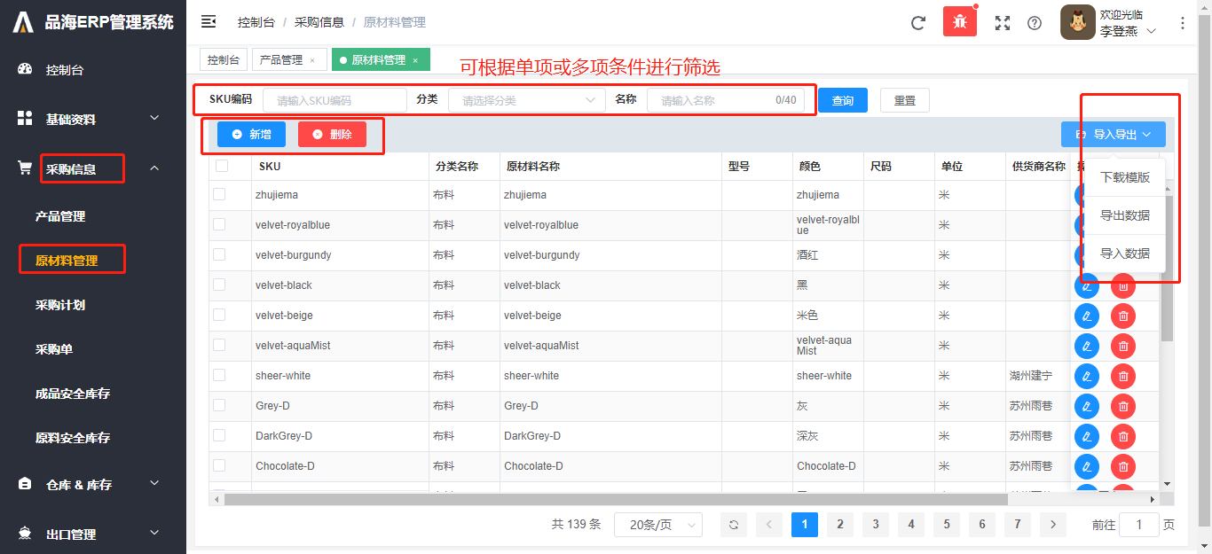

（图4.2.1）

## 4.3 成品安全库存

成品分类和国内成品库存均可以选择单项或多项条件来筛选想要查看的成品库存缺口，通过后台设定的安全库存配置，系统会自动计算产品在不同优先级的情况下是否有缺口，缺口为多少箱，提示销售可进行采购补货，如图4.3.1。

成品安全库存计算逻辑：系统计算的缺口在不选择国内成品库存时默认不减掉所有库存，选择某个仓库则计算缺口时就会减去该成品库存量。

1）成品需求量（单位：件） = 预计销售周数 * 成品销售周销量（可人工设置）

2）成品缺口（单位：件） = 成品需求量 - 亚马逊成品库存（含在途）- 国内仓库成品库存 - 国内供货商成品库存

PS：产品管理中状态为关闭的话，对应的成品缺口不会计算进来。

1、成品分类筛选： 选择你想要查看哪些分类下的成品。原料分类和成品分类不一样，这里只能看到成品分类。不选择不会出任何成品数据。

2、国内成品库存筛选：确定你希望排除的国内仓库库存。不选择不会排除任何国内仓库库存。其中选项供货商意思是排除跟单手工上报的供货商库存。

3、P0,P1..: 表示优先级别，根据库存安全周数进行计算。

4、缺口：指的是库存缺少的个数。数字越大风险越高。

5、亚马逊成品（含在途）：指的是当前在亚马逊和要到亚马逊的所有库存件数，会自动转成原料量。

6、国内成品库存：指的是当前你选择的所有国内成品仓库的库存总和，会自动转成原料量。

7、国内原料库存：指的是当前你选择的所有国内原料仓库的库存总和。

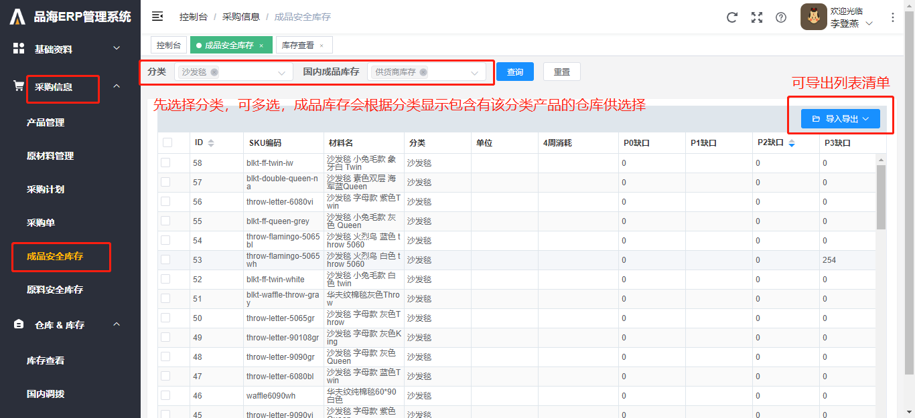

（图4.3.1）

## 4.4 原料安全库存

原料分类、国内成品库存、国内原料库存均可以选择单项或多项条件来筛选想要查看的原材料缺口，通过后台设定的安全库存配置，系统会自动计算原材料在不同优先级的情况下是否有缺口，缺口为多少，通过红色提示销售可进行采购补货，如图4.4.1。

原料安全库存计算逻辑分为成品和原料两个纬度进行计算。系统先通过分类和国内成品库存的筛选条件计算出成品缺口，逻辑同成品安全库存，然后将成品缺口转成产品对应的原材料量，在不选择国内原料库存时原材料缺口即为成品缺口转换的原材料量，，选择某个原料仓库则计算缺口时就会减去该仓库原料库存量。

1）成品需求量（单位：件） = 预计销售周数 * 成品销售周销量（可人工设置）

2）成品缺口（单位：件） = 成品需求量 - 亚马逊成品库存（含在途）- 国内仓库成品库存 - 国内供货商成品库存

3）原料缺口 = 按成品对应原料分组汇总(只汇总成品缺口部分) - 国内仓库原料库存 - 国内供货商原料库存（供货商库存算采购中的在途库存）

PS：产品管理中状态为关闭的话，对应的原料缺口不会计算进来。原材料缺口是通过成品缺口计算的，因此相关成品没有缺口，就不会计算原材料缺口。

1、原料分类筛选： 选择你想要查看哪些分类下的原料。原料分类和成品分类不一样，这里只能看到原料分类。可以在分类管理中设置。不选择不会出任何数据。

2、国内成品库存筛选：确定你希望排除的国内仓库成品库存。会自动将成品转化成原料量。不选择不会排除任何国内仓库库存。其中选项供货商意思是排除跟单手工上报的供货商库存。

3、国内原料库存筛选：确定你希望排除的国内仓库原料库存。不选择不会排除任何国内仓库库存。其中选项供货商意思是排除跟单手工上报的供货商库存(采购中的在途库存)。

4、亚马逊（含在途）：指的是当前在亚马逊和要到亚马逊的所有库存件数。

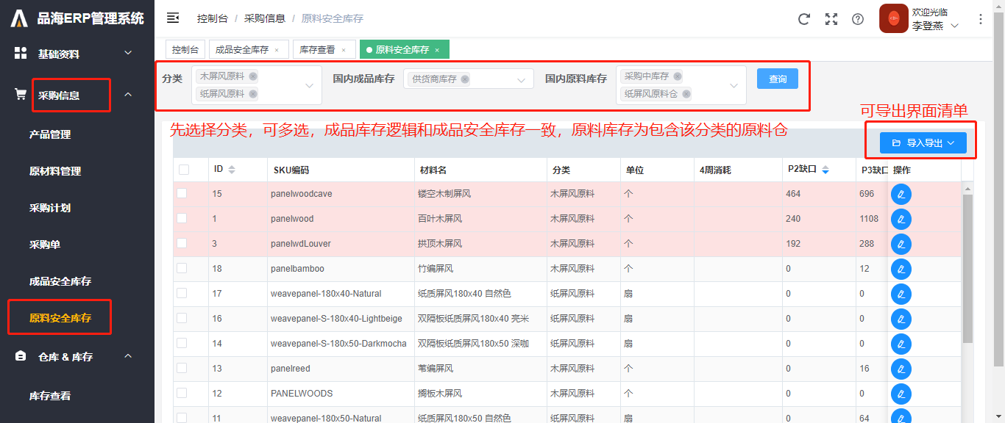

（图4.4.1）

## 4.5 供货商管理

供货商管理所有采购产品的公司，如图4.5.1，其中列表页有三个按钮，第一个是编辑供货商基本信息，第二个是删除，第三个是供货商库存管理，可以通过新增或者上传进行库存管理，如图4.5.2。

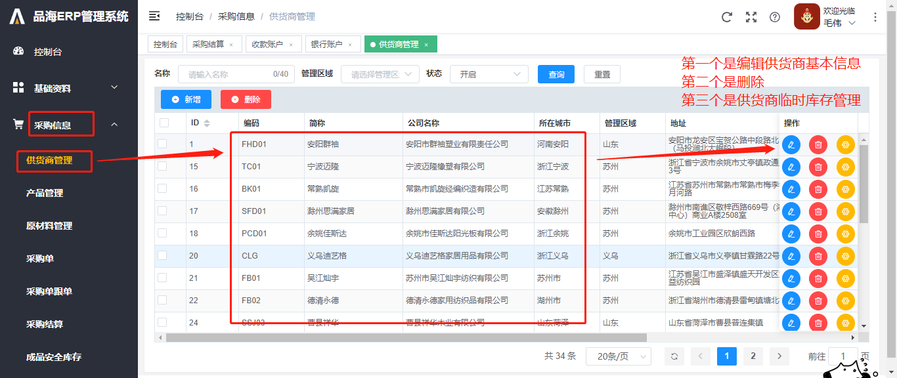

（图4.5.1）

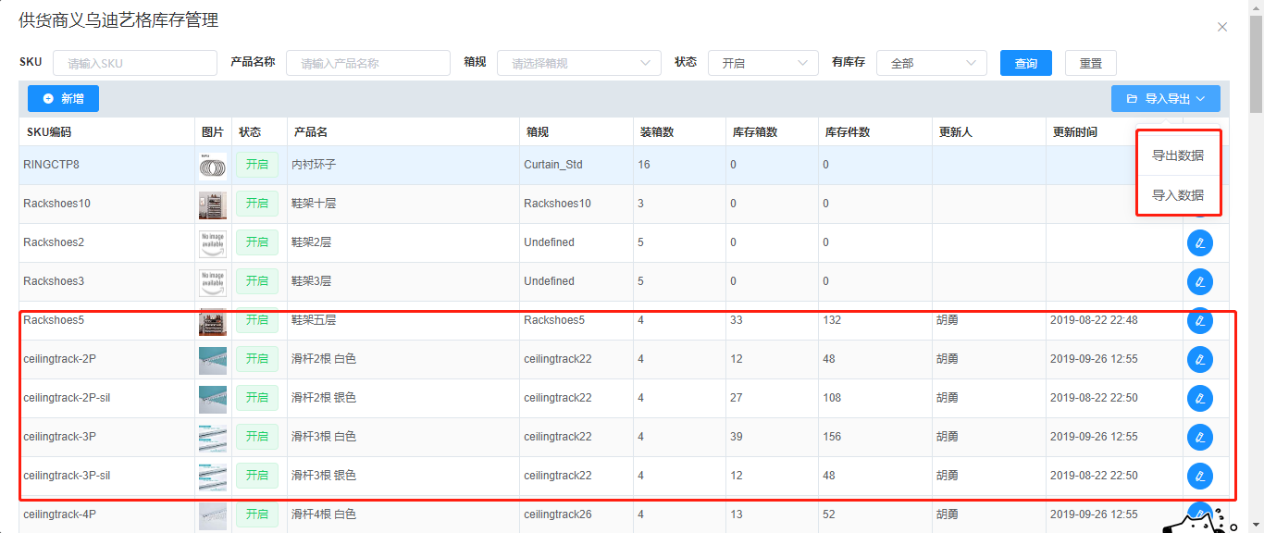

（图4.5.2）

## 4.6 原料产品关系

本界面将产品与对应的原材料对应关系显示为列表形式，如图4.6.1；

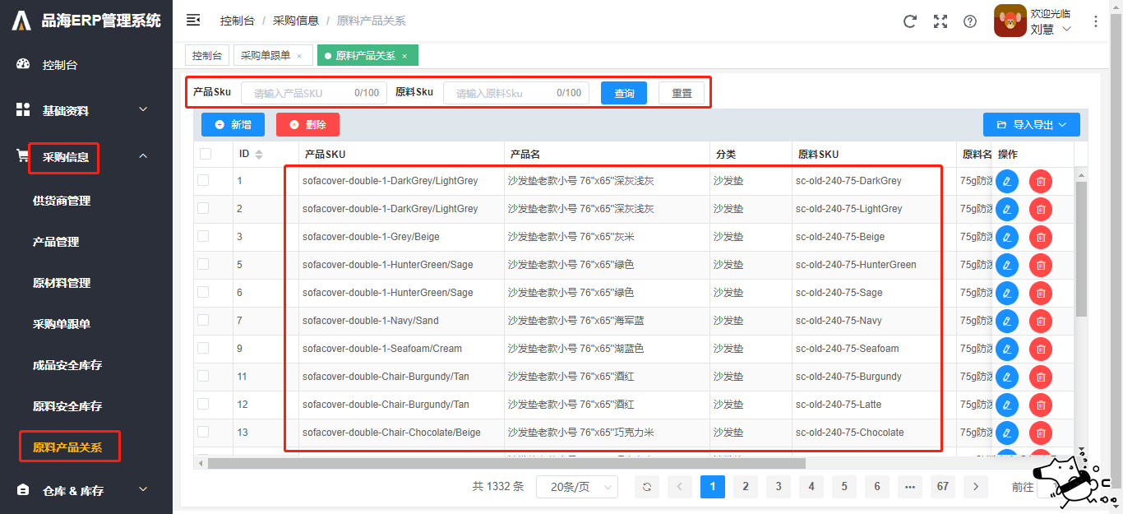

（图4.6.1）

其中原材料有三种方式可以与产品建立关联关系。

1）点击 采购信息 -> 产品管理进入，选择需要添加材料信息的产品，点击编辑，在弹出的窗口中，添加产品的原材料，必须为原材料管理中已有的才可以添加；

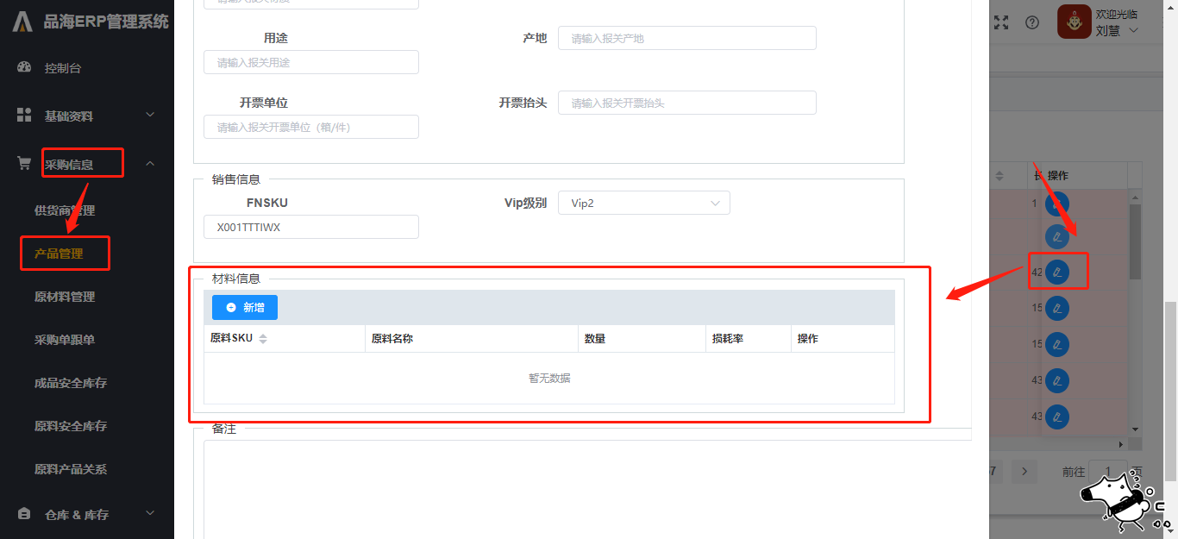

（图4.6.21）

2）通过新增进行添加。在原料与产品关系界面点击新增，在弹窗中进行信息的填写，确认后点击提交即可为产品添加材料信息，同时会显示到产品管理中相关产品的材料信息中，如图4.6.3；

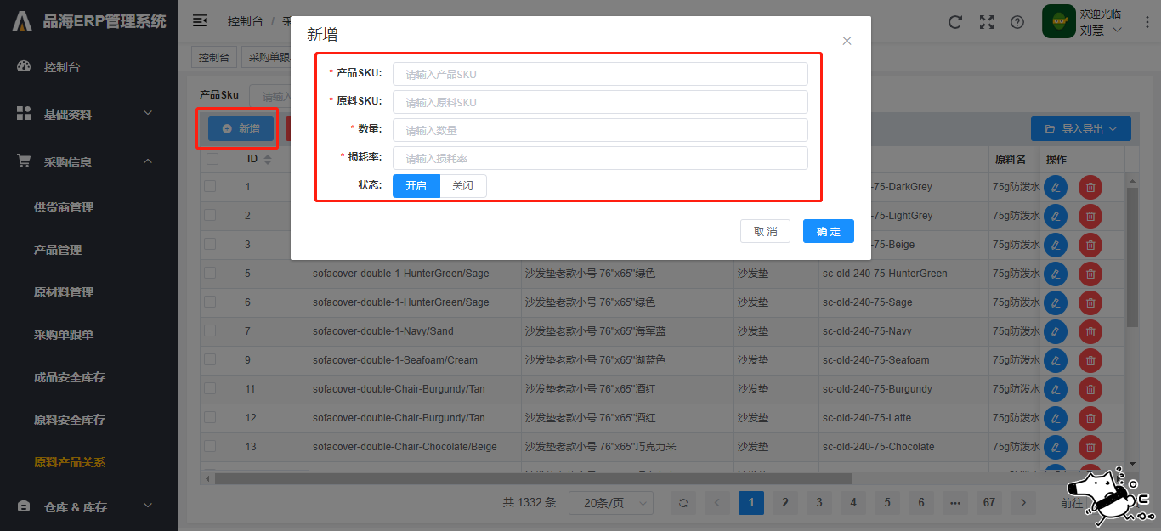

（图4.5.3）

3）通过固定的 excel 模板导入。

① 首先，点击下载原料产品关系模版，按照固定的格式将产品SKU、原材料SKU编码、数量、损耗率%输入到表格中，可以一个产品多种原材料，添加好之后点击保存，格式需要为97-2003，如图4.5.4-图4.5.5；

② 然后点击 导入 ，选择刚刚保存好的excel模板，新增的原材料在产品管理中也可以找到对应关系，如图4.5.6。

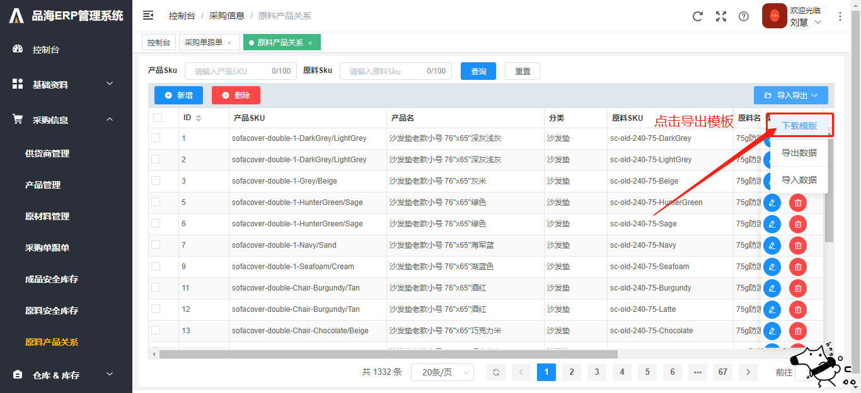

（图4.5.4）

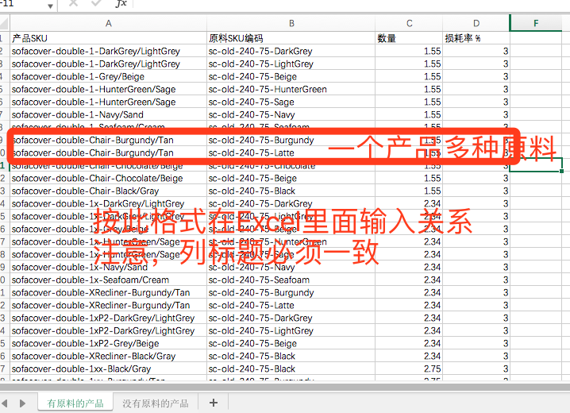

（图4.5.5）

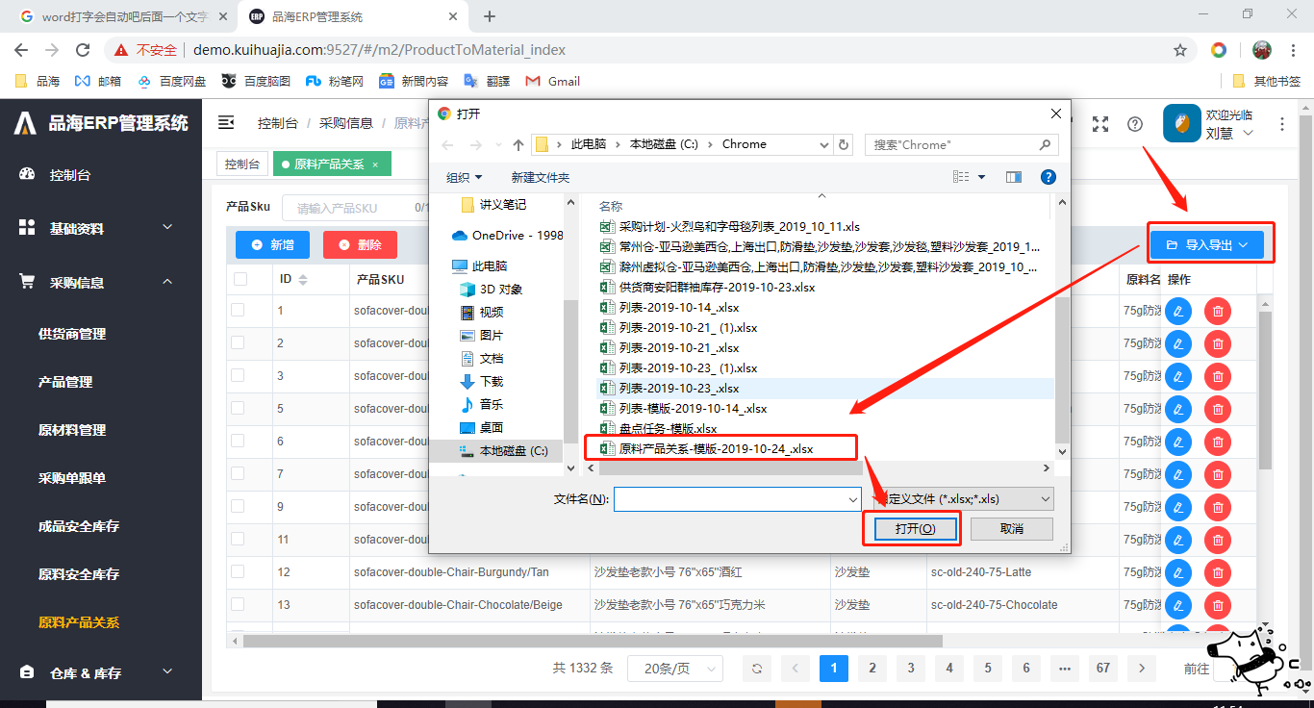

（图4.5.6）

# 5 仓库库存

## 5.1 盘点任务

1）首先点击第一个创建盘点任务进入，并填写好本次需要进行盘点的仓库以及盘点仓库的截止日期，填写好之后点击生成盘点任务，如图5.1.1；。

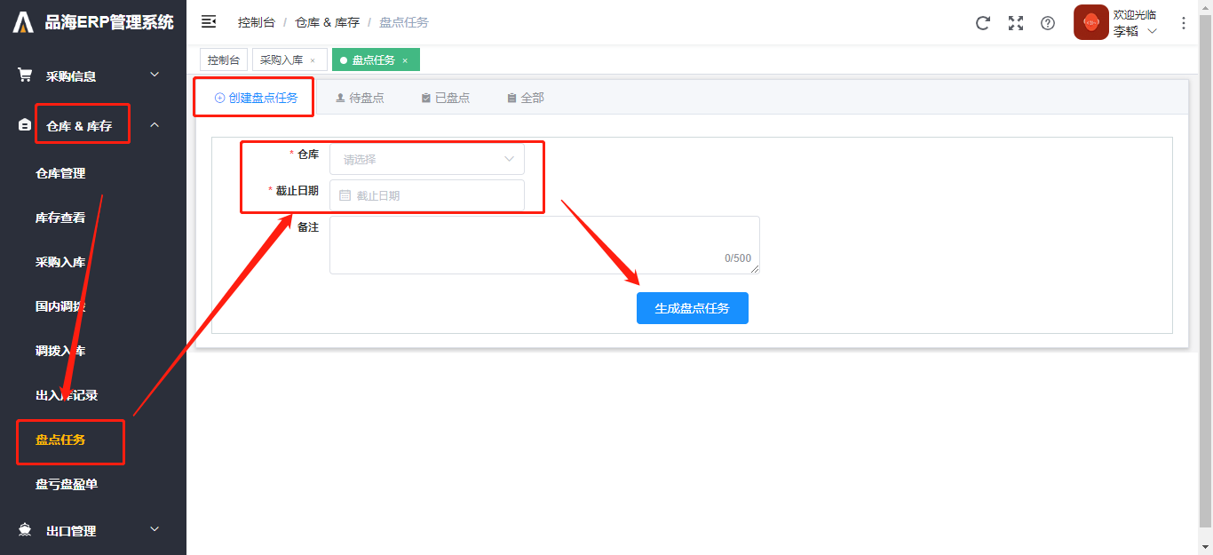

（图5.1.1）

2）盘点任务从创建好之后会显示在待盘点任务标签页下，点击进入详情界面，如图5.1.2；

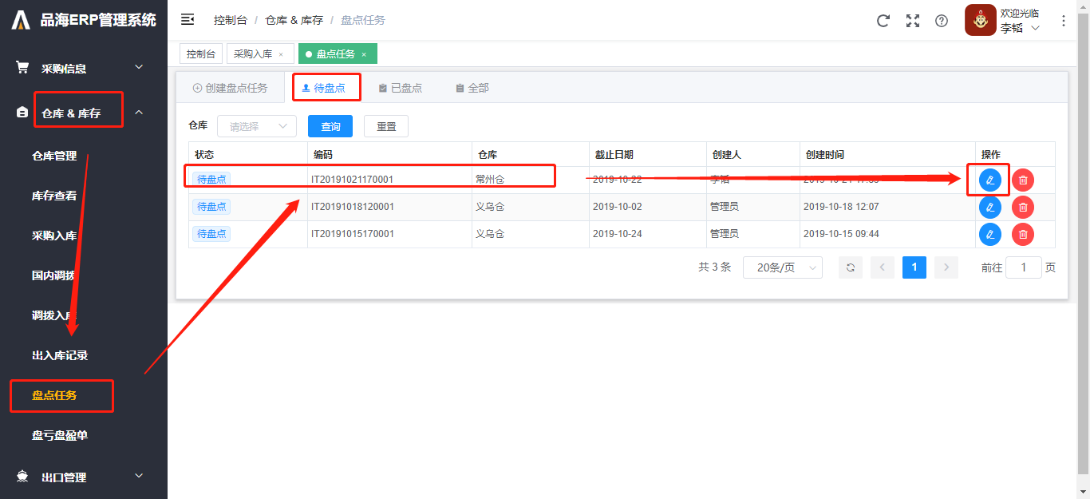

（图5.1.2）

需要添加盘点的产品，可以通过新增单个地添加并填入实际库存，如图5.1.3；也可以通过导入excel进行添加，如图5.1.4，其中可以将纸质盘点清单拍照上传系统留档；

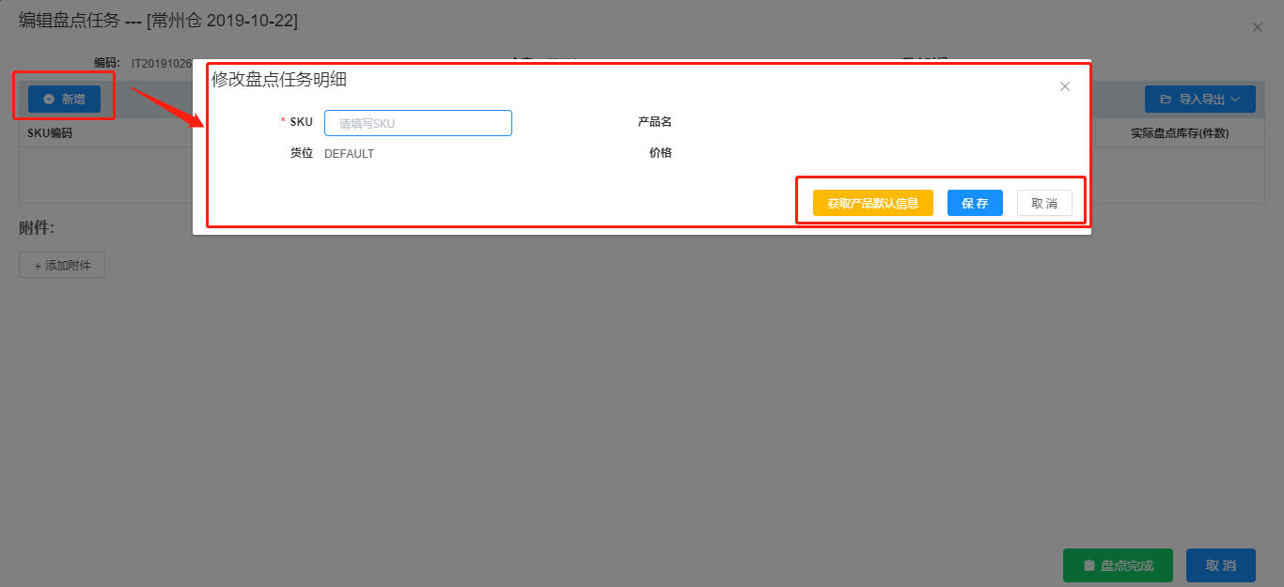

（图5.1.3）

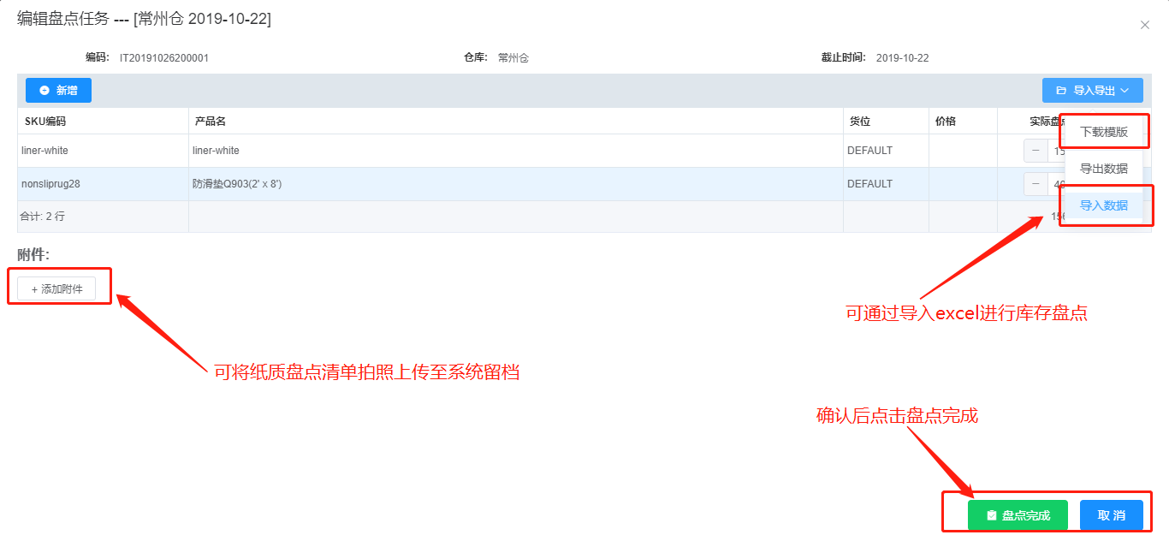

（图5.1.4）

3）已盘点的的盘点任务显示在已盘点标签页下，可以点击查看进入查看详情，如图5.1.4-图5.1.5；

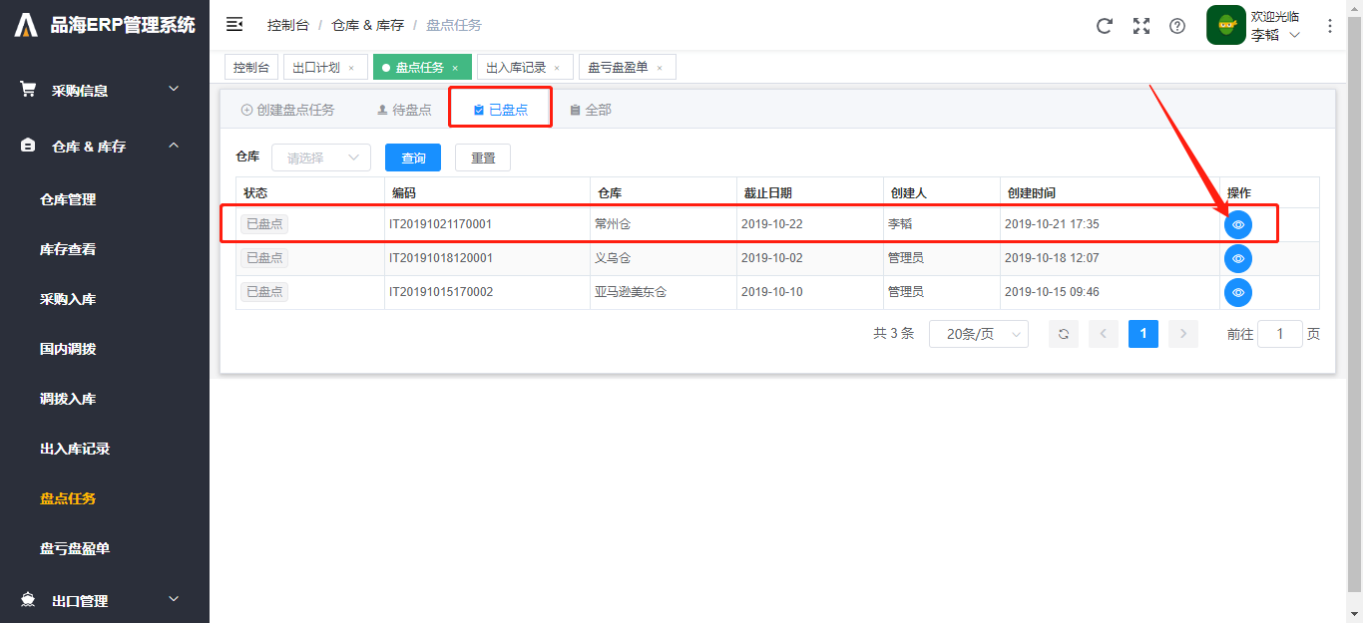

（图5.1.5）

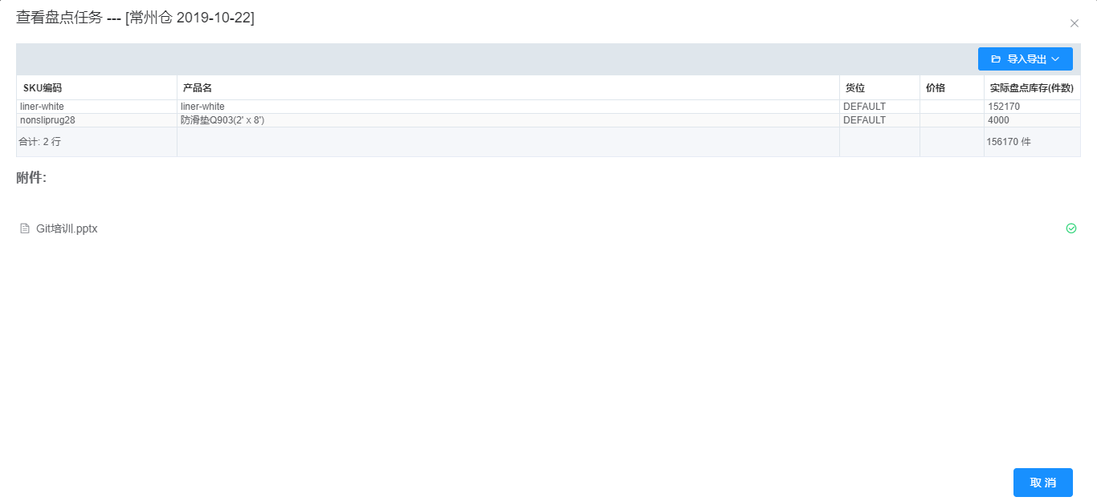

（图5.1.6）

4）有盘亏的产品会生成对应的盘亏单，在‘仓库库存’-‘盘亏盘盈单’的盘亏单标签页下找到，如图5.1.7；点击右方的按钮可以进入查看盘亏单详情，如图5.1.8；

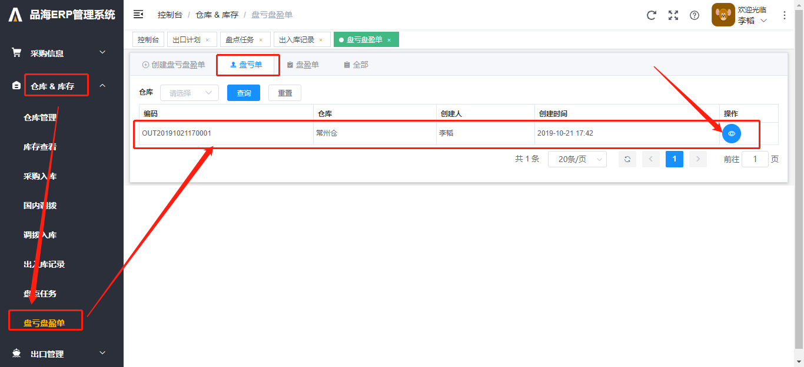

（图5.1.7）

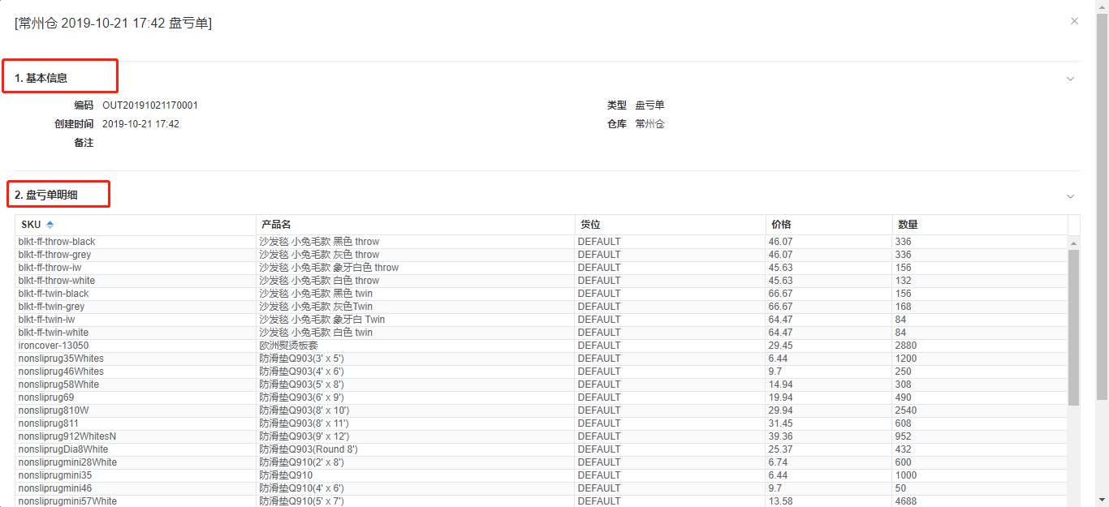

（图5.1.8）

5）有盘盈的产品会生成对应的盘盈单，在‘仓库库存’-‘盘亏盘盈单’的盘盈单标签页下找到，如图5.1.9；点击右方的按钮可以进入查看盘亏单详情，如图5.1.10；

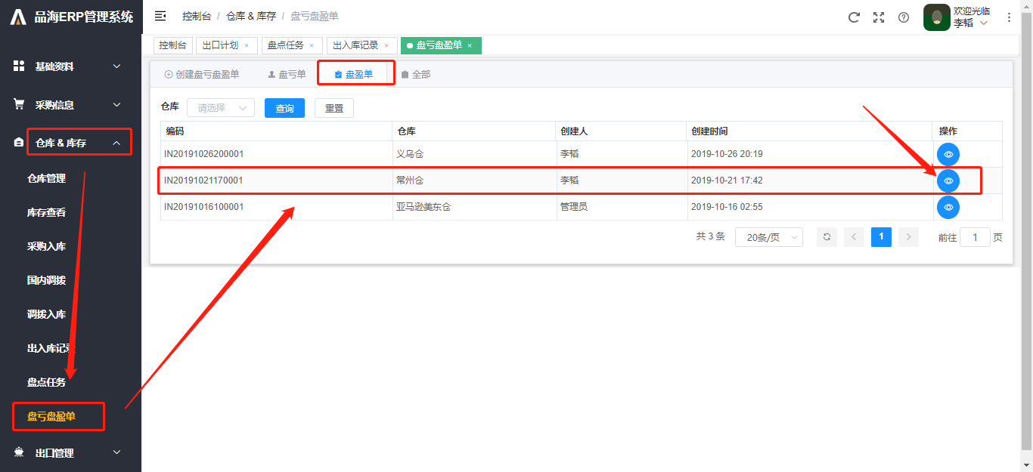

（图5.1.9）

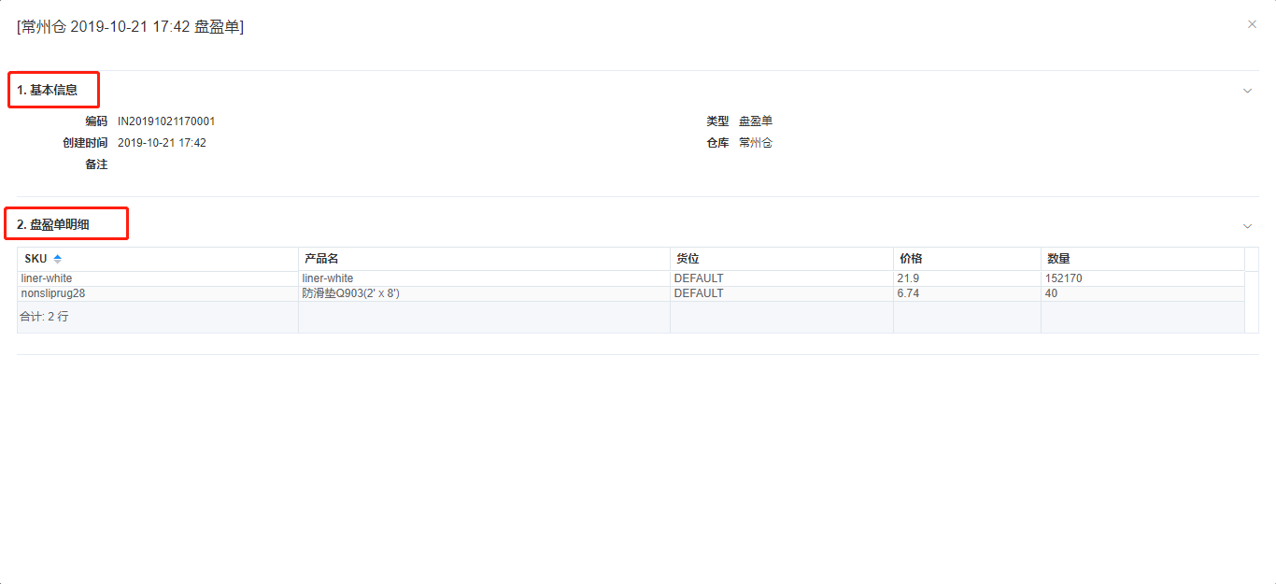

（图5.1.10）

## 5.2 盘亏盘盈单

如果出现意外或者产品发潮损坏等情况的时候，可以直接新建盘亏盘盈单，进行货物色出库或入库。

首先点击‘仓库库存’-‘盘亏盘盈单’进入创建盘亏盘盈单标签页，如图5.2.1；然后点击新增添加产品，填写好盘亏或者盘盈的原因，如图5.2.2；创建好的盘亏盘盈单则显示在各自的标签页下，详情可以点击进入查看。

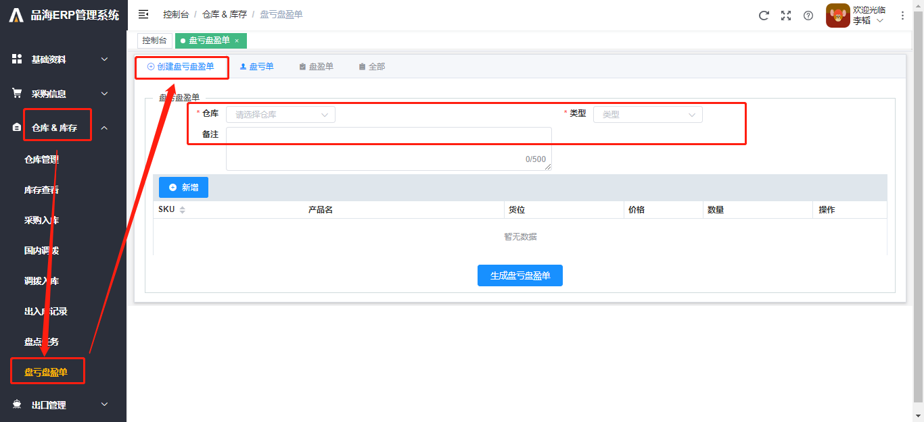

（图5.2.1）

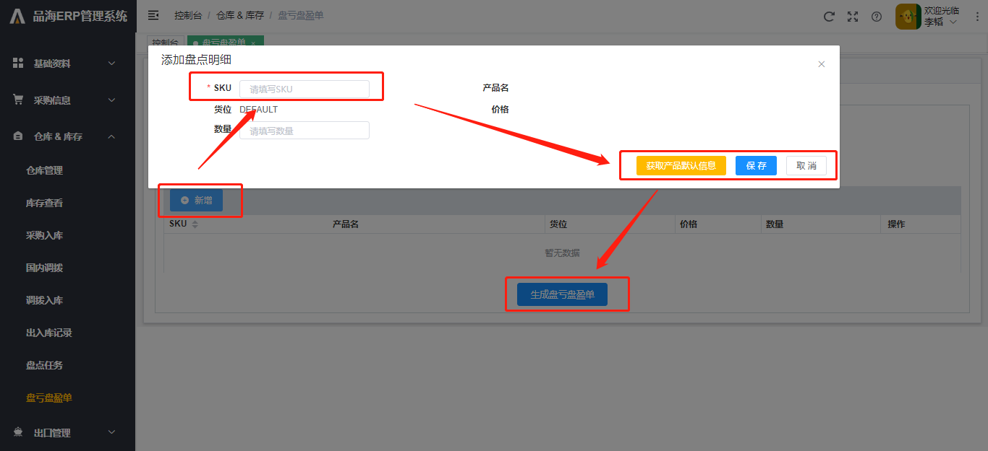

（图5.2.2）

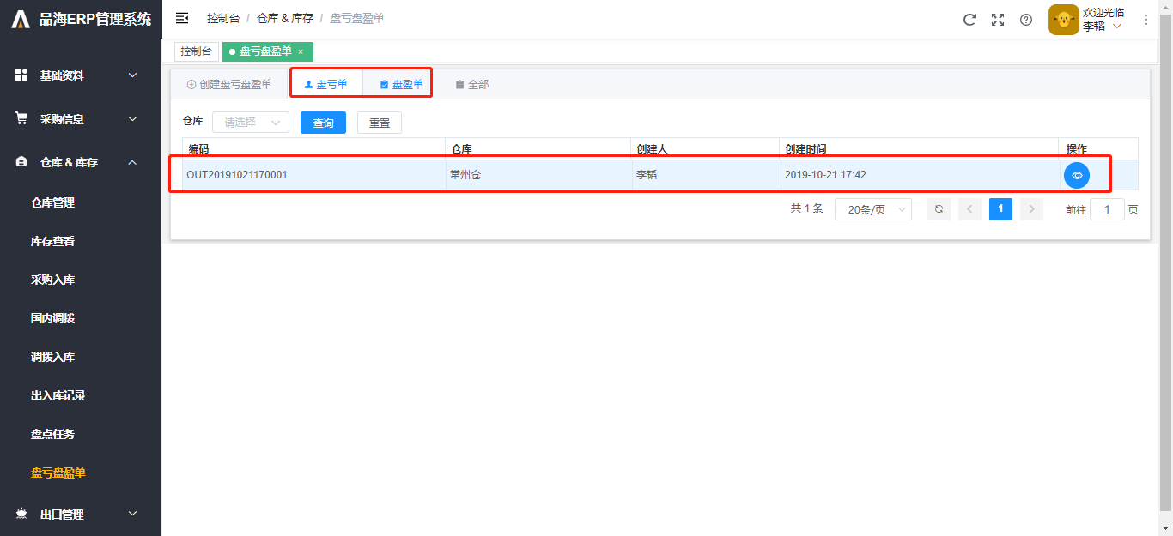

（图5.2.3）